ESPECIFICACIONES TECNICAS MOBILIARIO ESPECIALIZADO FACULTAD DE INGENIERÍA
ALMACÉN AULAS DE SOFTWARE
ITEM | DESCRIPCION | MEDIDAS
MC 1 | Carrito portátil con dimisiones aproximadas (+/- 100 mm) de 600 mm (Ancho), 1230 mm (Alto) y 600 mm (Fondo) con voltaje 110 V - 120 V con bandejas para 30 computadores portátiles de 16 pulgadas dispuestas en 1 columna para 15 equipos.  Dimensiones Bandeja para portátiles Altura: 50 mm | Ancho: 456 mm | Profundidad: 270 mm / Para cargador: Altura: 50 mm | Ancho: 89 mm | Profundidad: 270  Capacidad de movimiento y traslado  Material: Acero galvanizado laminado en frío Calibre 18 tratado con procesos desengrasantes y fosfatizantes que brindan un esquema de protección eficiente ante la corrosión con mínimo 15 Toma corrientes tipo NEMA 5-15R grado industrial certificadas. Cerradura de seguridad y juego de 2 llaves.  Sistema de Ventilación Lateral provisto de 2 ventiladores de 45 CFM, con capacidad de extracción equivalente al volumen interno del gabinete (aproximadamente 0,414 m³) capacidad de renovación de aire interno un mínimo 180 veces por hora, combinación con las rejillas de salida dispuestas estratégicamente para evitar sobrecalentamiento de equipos. Voltaje de entrada: Monitorea la estabilidad eléctrica. | Alto: 1230 mm  Largo: 700 mm  Ancho: 700 mm

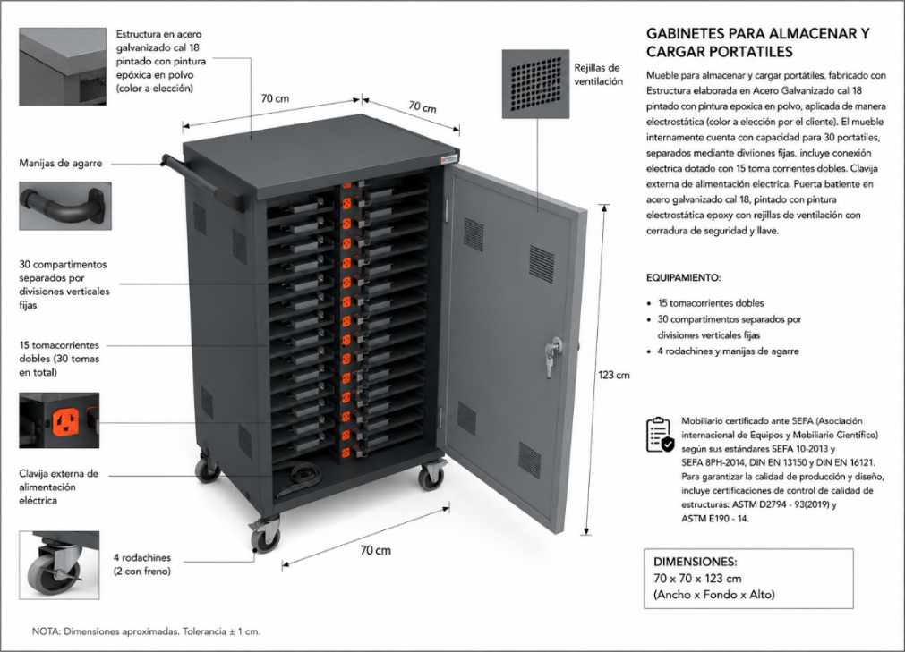

ESPECIFICACIONES TECNICAS MOBILIARIO ESPECIALIZADO FCMN
FACULTAD CIENCIAS MATEMATICAS Y NATURALES / FISICA
ITEM | DESCRIPCION | MEDIDAS
CANTIDAD 6
ME 2 | Silla Cajero cuenta con un respaldo hecho en materiales resistentes. Es ideal para escritorios o puestos de trabajo altos. Su diseño clásico y ergonómico la convierte en la mejor opción para acompañar cualquier espacio.  Materiales:  Espalda:  Material del tapizado: paño Escocia.  Espuma: Laminada Densidad 26. Espesor: 50 mm  Componentes: Carcaza externa e interna en polipropileno.  Dimensiones: 42 cm de ancho x 34 cm de alto.  Asiento:  Material del tapizado: paño Escocia de Uno x Uno  Espuma: Laminada o Inyectada con costo adicional. Espesor: 50 mm  Componentes: Carcaza externa en polipropileno y parte interna en madera (triplex 12 mm)  Dimensiones: 48 cm de ancho x 44 cm de profundidad.  Altura graduable entre 61 cm y 82 cm.  Características:  Mecanismo: Ref. 3-251 Mecanismo Fijo (Espaldar fijo).  Cilindro Neumático: Ajuste de altura del asiento con elevación de gas. Material: Acero. Color: Negro.  Aro en polipropileno con superficie antideslizante. Diámetro de 46 cm. Color: Negro.  Estrella de 5 aspas. Diámetro: A elegir. Material: Nylon o Acero Cromado. Calidad Bifma.  Topes (fijos)  Resistencia máxima de peso: 100 kg. | Dimensiones: 42 cm de ancho x 34 cm de alto

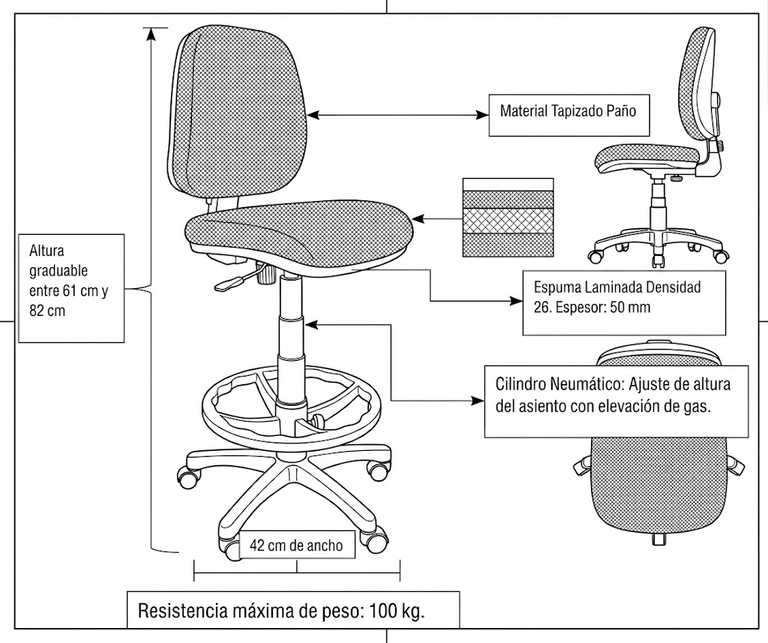

ESPECIFICACIONES TECNICAS MOBILIARIO ESPECIALIZADO MEDIO AMBIENTE Y RECURSOS NATURALES
LABORATORIO BIOTECNOLOGÍA – SEDE BOSA PORVENIR
ITEM | DESCRIPCION | MEDIDAS
CANTIDAD 1
ME 3 | Mesón 1 especializado para laboratorio con dimensiones de 2,40 m x 0,70 m x 0,90 m (largo x ancho x alto), sin poceta.  La superficie de trabajo deberá ser fabricada en resina fenólica blanca para uso en laboratorio, con un espesor mínimo de 16 mm ± 1 mm. El material deberá estar fabricado bajo los lineamientos y requisitos establecidos en las normas EN 438, SEFA 3 o estándares internacionales equivalentes. El cumplimiento podrá acreditarse mediante certificado del fabricante, declaración de conformidad, ficha técnica, informe de ensayo, certificado de laboratorio o documento técnico equivalente que permita verificar el cumplimiento de las características establecidas en dichas normas.y cumplir con propiedades químicas y antibacterianas, garantizando alta durabilidad en entornos de laboratorio. La superficie en resina deberá estar soportada por una estructura fabricada en acero, mediante apoyos distribuidos con una separación máxima de 1,20 m entre sí.  La estructura deberá ser fabricada en acero y deberá contar con certificación SEFA, con acabado en pintura electrostática color blanco RAL 9003, resistente a la corrosión y a agentes químicos, diseñada para proporcionar estabilidad y durabilidad en ambientes de laboratorio. Deberá incluir niveladores ajustables en las patas, que permitan compensar posibles desniveles del piso y garantizar la correcta nivelación del mesón.  El mesón deberá incluir un sistema eléctrico integrado, compuesto por dos (2) tomacorrientes dobles de 110–120 V, tipo GFCI, mínimo 15 A, color blanco, con polo a tierra y protección diferencial. con certificación RETIE como producto. El contratista será responsable por el cumplimiento de los requisitos técnicos y reglamentarios aplicables a los productos y componentes eléctricos que suministre, así como por la correcta instalación, conexión, funcionamiento y verificación del sistema eléctrico integrado al mobiliario, dentro del alcance de su intervención que podrá acreditarse mediante certificado del fabricante, declaración de conformidad, ficha técnica, informe de ensayo, certificado de laboratorio o documento técnico equivalente que permita verificar el cumplimiento.  Los puntos de distribución para agua y gas dispuestos por la Universidad estarán ubicados a una altura de treinta centímetros (30 cm), medida desde el nivel del piso terminado hasta el punto de conexión. Los puntos de distribución eléctrica dispuestos por la Universidad estarán ubicados a una altura de sesenta centímetros (60 cm), medida desde el nivel del piso terminado hasta el punto de conexión y los puntos de distribución de desagüe dispuestos por la Universidad estarán ubicados a una altura de sesenta centímetros (5 cm), medida desde el nivel del piso terminado hasta el punto de conexión. | Altura: 0,90 m  Frente: 2,40 m  Fondo: 0,70 m

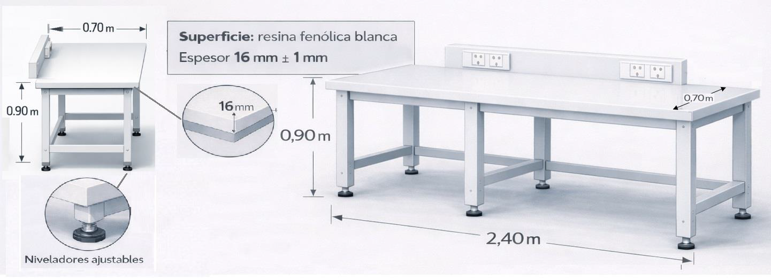

ESPECIFICACIONES TECNICAS MOBILIARIO ESPECIALIZADO MEDIO AMBIENTE Y RECURSOS NATURALES
LABORATORIO BIOTECNOLOGÍA - SEDE BOSA PORVENIR
ITEM | DESCRIPCION | MEDIDAS
CANTIDAD 1
ME 4 | Mesón 2 especializado para laboratorio con dimensiones de 3,60 m x 0,75 m x 0,90 m (largo x ancho x alto), sin poceta.  La superficie de trabajo deberá ser fabricada en resina fenólica blanca para uso en laboratorio, con un espesor mínimo de 16 mm ± 1 mm. El material deberá estar fabricado bajo los lineamientos y requisitos establecidos en las normas EN 438, SEFA 3 o estándares internacionales equivalentes. El cumplimiento podrá acreditarse mediante certificado del fabricante, declaración de conformidad, ficha técnica, informe de ensayo, certificado de laboratorio o documento técnico equivalente que permita verificar el cumplimiento de las características establecidas en dichas normas; y cumplir con propiedades químicas y antibacterianas, garantizando alta durabilidad en entornos de laboratorio. La superficie en resina deberá estar soportada por una estructura fabricada en acero, mediante apoyos distribuidos con una separación máxima de 1,20 m entre sí.  El mesón deberá contar con una estructura fabricada en acero, la cual deberá contar con certificación SEFA, con acabado en pintura electrostática color blanco RAL 9003, resistente a la corrosión y a agentes químicos, diseñada para proporcionar estabilidad y durabilidad en ambientes de laboratorio. La estructura deberá incluir niveladores ajustables en las patas, que permitan compensar posibles desniveles del piso y garantizar la correcta nivelación del mesón.  El mesón deberá incluir un sistema eléctrico integrado, compuesto por tres (3) tomacorrientes dobles de 110–120 V, mínimo 15 A, color blanco, con polo a tierra y protección diferencial. con certificación RETIE como producto. El contratista será responsable por el cumplimiento de los requisitos técnicos y reglamentarios aplicables a los productos y componentes eléctricos que suministre, así como por la correcta instalación, conexión, funcionamiento y verificación del sistema eléctrico integrado al mobiliario, dentro del alcance de su intervención que podrá acreditarse mediante certificado del fabricante, declaración de conformidad, ficha técnica, informe de ensayo, certificado de laboratorio o documento técnico equivalente que permita verificar el cumplimiento.  El mesón deberá incorporar un (1) grifo de gas de tres vías, apto para gas natural, fabricado en latón, color gris, en material resistente a la corrosión y de uso específico para laboratorio. La alimentación de gas deberá realizarse mediante tubería en cobre, instalada a través de canaleta integrada al mesón. El sistema deberá ser apto para conexión a la red de gas del laboratorio.  El sistema deberá incluir una válvula de seguridad para el control del suministro de gas, así como los accesorios necesarios para garantizar una instalación segura y adecuada para uso en laboratorio.  Los puntos de distribución para agua y gas dispuestos por la Universidad estarán ubicados a una altura de treinta centímetros (30 cm), medida desde el nivel del piso terminado hasta el punto de conexión. Los puntos de distribución eléctrica dispuestos por la Universidad estarán ubicados a una altura de sesenta centímetros (60 cm), medida desde el nivel del piso terminado hasta el punto de conexión y los puntos de distribución de desagüe dispuestos por la Universidad estarán ubicados a una altura de sesenta centímetros (5 cm), medida desde el nivel del piso terminado hasta el punto de conexión. | Altura: 0,90 m  Frente: 3,60 m  Fondo: 0,75 m

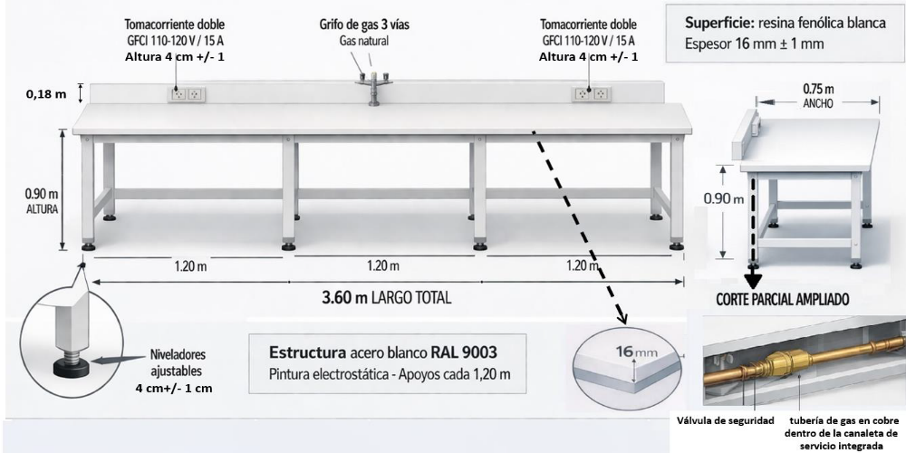
ESPECIFICACIONES TECNICAS MOBILIARIO ESPECIALIZADO MEDIO AMBIENTE Y RECURSOS NATURALES
LABORATORIO BIOTECNOLOGÍA - SEDE BOSA PORVENIR
ITEM | DESCRIPCION | MEDIDAS
CANTIDAD 1
ME 5 | Mesón 3 especializado para laboratorio con dimensiones de 4,20 m x 0,75 m x 0,90 m (largo x ancho x alto), sin poceta.  La superficie de trabajo deberá ser fabricada en resina fenólica blanca para uso en laboratorio, con un espesor mínimo de 16 mm ± 1 mm. El material deberá contar con certificación SEFA (Scientific Equipment and Furniture Association) El material deberá estar fabricado bajo los lineamientos y requisitos establecidos en las normas EN 438, SEFA 3 o estándares internacionales equivalentes. El cumplimiento podrá acreditarse mediante certificado del fabricante, declaración de conformidad, ficha técnica, informe de ensayo, certificado de laboratorio o documento técnico equivalente que permita verificar el cumplimiento de las características establecidas en dichas normas; y cumplir con propiedades químicas y antibacterianas, garantizando alta durabilidad en entornos de laboratorio. La superficie en resina deberá estar soportada por una estructura fabricada en acero, mediante apoyos distribuidos con una separación máxima de 1,20 m entre sí.  El mesón deberá contar con una estructura fabricada en acero, la cual deberá contar con certificación SEFA, con acabado en pintura electrostática color blanco RAL 9003, resistente a la corrosión y a agentes químicos, diseñada para proporcionar estabilidad y durabilidad en ambientes de laboratorio. La estructura deberá incluir niveladores ajustables en las patas, que permitan compensar posibles desniveles del piso y garantizar la correcta nivelación del mesón.  El mesón deberá incluir un sistema eléctrico integrado, compuesto por tres (3) tomacorrientes dobles de 110–120 V, mínimo 15 A, color blanco, con polo a tierra y protección diferencial. con certificación RETIE como producto. El contratista será responsable por el cumplimiento de los requisitos técnicos y reglamentarios aplicables a los productos y componentes eléctricos que suministre, así como por la correcta instalación, conexión, funcionamiento y verificación del sistema eléctrico integrado al mobiliario, dentro del alcance de su intervención que podrá acreditarse mediante certificado del fabricante, declaración de conformidad, ficha técnica, informe de ensayo, certificado de laboratorio o documento técnico equivalente que permita verificar el cumplimiento.  Los puntos de distribución para agua y gas dispuestos por la Universidad estarán ubicados a una altura de treinta centímetros (30 cm), medida desde el nivel del piso terminado hasta el punto de conexión. Los puntos de distribución eléctrica dispuestos por la Universidad estarán ubicados a una altura de sesenta centímetros (60 cm), medida desde el nivel del piso terminado hasta el punto de conexión y los puntos de distribución de desagüe dispuestos por la Universidad estarán ubicados a una altura de sesenta centímetros (5 cm), medida desde el nivel del piso terminado hasta el punto de conexión. | Altura: 0,90 m  Frente: 3,60 m  Fondo: 0,75 m

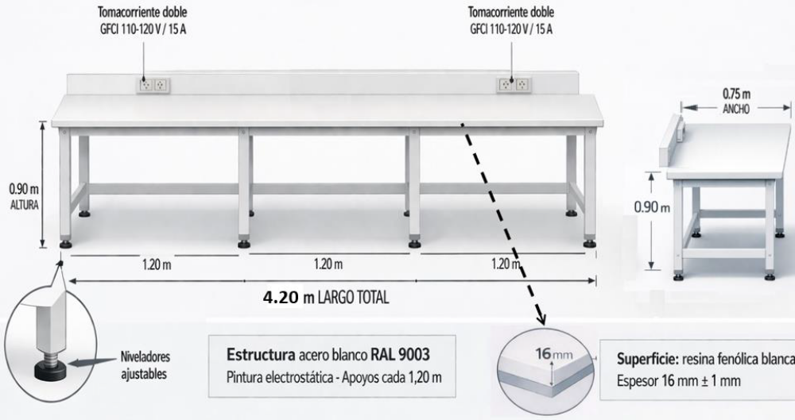

ESPECIFICACIONES TECNICAS MOBILIARIO ESPECIALIZADO MEDIO AMBIENTE Y RECURSOS NATURALES
LABORATORIO BIOTECNOLOGÍA - SEDE BOSA PORVENIR
ITEM | DESCRIPCION | MEDIDAS
CANTIDAD 1
ME 6 | Mesón 4 especializado para laboratorio con dimensiones de 4,20 m x 0,75 m x 0,90 m (largo x ancho x alto), con poceta.  La superficie de trabajo deberá ser fabricada en resina fenólica blanca para uso en laboratorio, con un espesor mínimo de 16 mm ± 1 mm. El material deberá estar fabricado bajo los lineamientos y requisitos establecidos en las normas EN 438, SEFA 3 o estándares internacionales equivalentes. El cumplimiento podrá acreditarse mediante certificado del fabricante, declaración de conformidad, ficha técnica, informe de ensayo, certificado de laboratorio o documento técnico equivalente que permita verificar el cumplimiento de las características establecidas en dichas normas; y cumplir con propiedades químicas y antibacterianas, garantizando alta durabilidad en entornos de laboratorio. La superficie en resina deberá estar soportada por una estructura fabricada en acero, mediante apoyos distribuidos con una separación máxima de 1,20 m entre sí.  El mesón deberá contar con una estructura fabricada en acero, la cual deberá contar con certificación SEFA, con acabado en pintura electrostática color blanco RAL 9003, resistente a la corrosión y a agentes químicos, diseñada para proporcionar estabilidad y durabilidad en ambientes de laboratorio. La estructura deberá incluir niveladores ajustables en las patas, que permitan compensar posibles desniveles del piso y garantizar la correcta nivelación del mesón.  El mesón deberá incluir un sistema eléctrico integrado, compuesto por dos (2) tomacorrientes dobles de 110–120 V, tipo GFCI, mínimo 15 A, color blanco, con polo a tierra y protección diferencial. con certificación RETIE como producto. El contratista será responsable por el cumplimiento de los requisitos técnicos y reglamentarios aplicables a los productos y componentes eléctricos que suministre, así como por la correcta instalación, conexión, funcionamiento y verificación del sistema eléctrico integrado al mobiliario, dentro del alcance de su intervención que podrá acreditarse mediante certificado del fabricante, declaración de conformidad, ficha técnica, informe de ensayo, certificado de laboratorio o documento técnico equivalente que permita verificar el cumplimiento.  El mesón deberá incorporar un (1) grifo de gas de tres salidas para laboratorio, apto para gas natural, color gris, fabricado en latón, con recubrimiento en epoxi y perillas en polipropileno de alta de densidad. resistente a la corrosión y de uso específico para laboratorio. La alimentación de gas deberá realizarse mediante tubería en cobre, instalada a través de canaleta integrada al mesón. El sistema deberá ser apto para conexión a la red de gas del laboratorio.  La poceta deberá ser en polipropileno color gris resistente a ácidos, bases, solventes y agentes corrosivos, con accesorios en PP: rebosadero, tapón, canastilla y trampa; con grifo de salida, color gris, en latón con recubrimiento en epoxi, perilla en polipropileno de alta densidad y . Con mueble inferior de dos (2) puertas en material resistente para laboratorio.  El mesón deberá incorporar un lavaojos manual de tubo flexible para laboratorio, fabricado en material resistente a la corrosión y a agentes químicos, con accionamiento manual mediante palanca o válvula de apertura rápida. El sistema deberá ser apto para conexión a la red de agua potable.  Los puntos de distribución para agua y gas dispuestos por la Universidad estarán ubicados a una altura de treinta centímetros (30 cm), medida desde el nivel del piso terminado hasta el punto de conexión. Los puntos de distribución eléctrica dispuestos por la Universidad estarán ubicados a una altura de sesenta centímetros (60 cm), medida desde el nivel del piso terminado hasta el punto de conexión y los puntos de distribución de desagüe dispuestos por la Universidad estarán ubicados a una altura de sesenta centímetros (5 cm), medida desde el nivel del piso terminado hasta el punto de conexión. | Altura: 0,90 m  Frente: 4,20 m  Fondo: 0,75 m

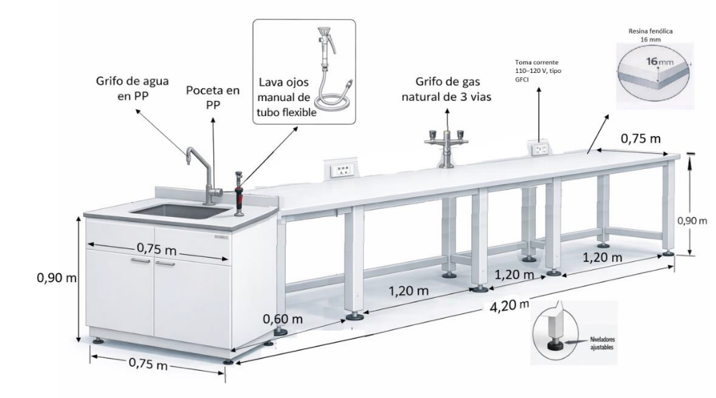

ESPECIFICACIONES TECNICAS MOBILIARIO ESPECIALIZADO MEDIO AMBIENTE Y RECURSOS NATURALES
LABORATORIO BIOTECNOLOGÍA - SEDE BOSA PORVENIR
ITEM | DESCRIPCION | MEDIDAS
CANTIDAD 1
ME 7 | Mesón 5 especializado para laboratorio con dimensiones de 6,70 m x 0,70 m x 0,90 m (largo x ancho x alto), con poceta.  La superficie de trabajo deberá ser fabricada en resina fenólica blanca para uso en laboratorio, con un espesor mínimo de 16 mm ± 1 mm. El material deberá estar fabricado bajo los lineamientos y requisitos establecidos en las normas EN 438, SEFA 3 o estándares internacionales equivalentes. El cumplimiento podrá acreditarse mediante certificado del fabricante, declaración de conformidad, ficha técnica, informe de ensayo, certificado de laboratorio o documento técnico equivalente que permita verificar el cumplimiento de las características establecidas en dichas normas; y cumplir con propiedades químicas y antibacterianas, garantizando alta durabilidad en entornos de laboratorio. La superficie en resina deberá estar soportada por una estructura fabricada en acero, mediante apoyos distribuidos con una separación máxima de 1,20 m entre sí, asegurando la rigidez y evitando deformaciones.  El mesón deberá contar con una estructura fabricada en acero, la cual deberá contar con certificación SEFA, con acabado en pintura electrostática color blanco RAL 9003, resistente a la corrosión y a agentes químicos, diseñada para proporcionar estabilidad y durabilidad en ambientes de laboratorio. La estructura deberá incluir niveladores ajustables en las patas, que permitan compensar posibles desniveles del piso y garantizar la correcta nivelación del mesón.  El mesón deberá incluir un sistema eléctrico integrado, compuesto por tres (3) tomacorrientes dobles de 110–120 V, tipo GFCI, mínimo 20 A, color blanco, con polo a tierra y protección diferencial y un (1) tomacorriente doble de 220 V. Con certificación RETIE como producto. El contratista será responsable por el cumplimiento de los requisitos técnicos y reglamentarios aplicables a los productos y componentes eléctricos que suministre, así como por la correcta instalación, conexión, funcionamiento y verificación del sistema eléctrico integrado al mobiliario, dentro del alcance de su intervención que podrá acreditarse mediante certificado del fabricante, declaración de conformidad, ficha técnica, informe de ensayo, certificado de laboratorio o documento técnico equivalente que permita verificar el cumplimiento.  La poceta deberá ser en polipropileno color gris resistente a ácidos,bases,solventes y agentes corrosivos, con accesorios en PP: rebosadero, tapón, canastilla y trampa; con grifo de salida, color gris, en latón con recubrimiento en epoxi, perilla en polipropileno de alta densidad. Que incluya panel escurridor y mueble inferior de dos (2) puertas en material resistente para laboratorio.  El mesón deberá incorporar un lavaojos manual de tubo flexible para laboratorio, fabricado en material resistente a la corrosión y a agentes químicos, con accionamiento manual mediante palanca o válvula de apertura rápida. El sistema deberá ser apto para conexión a la red de agua potable.  Los puntos de distribución para agua y gas dispuestos por la Universidad estarán ubicados a una altura de treinta centímetros (30 cm), medida desde el nivel del piso terminado hasta el punto de conexión. Los puntos de distribución eléctrica dispuestos por la Universidad estarán ubicados a una altura de sesenta centímetros (60 cm), medida desde el nivel del piso terminado hasta el punto de conexión y los puntos de distribución de desagüe dispuestos por la Universidad estarán ubicados a una altura de sesenta centímetros (5 cm), medida desde el nivel del piso terminado hasta el punto de conexión. | Altura: 0,90 m  Frente: 6,70 m  Fondo: 0,70 m

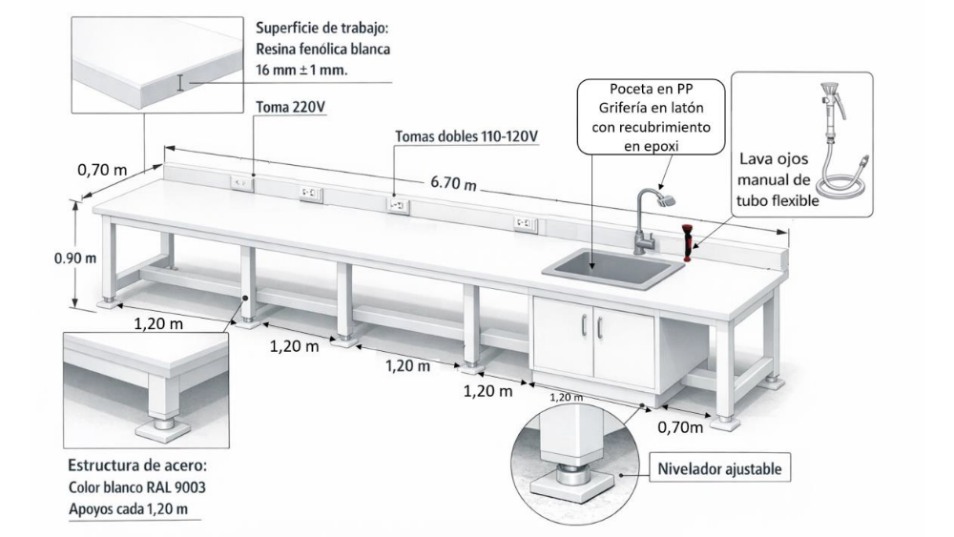

ESPECIFICACIONES TECNICAS MOBILIARIO ESPECIALIZADO MEDIO AMBIENTE Y RECURSOS NATURALES
LABORATORIO BIOTECNOLOGÍA – SEDE BOSA PORVENIR
ITEM | DESCRIPCION | MEDIDAS
CANTIDAD 1
ME 8 | Mesón 6 especializado para laboratorio con dimensiones de 3,60 m x 0,70 m x 0,90 m (largo x ancho x alto).  La superficie de trabajo deberá ser fabricada en resina fenólica blanca para uso en laboratorio, con un espesor mínimo de 16 mm ± 1 mm. El material deberá estar fabricado bajo los lineamientos y requisitos establecidos en las normas EN 438, SEFA 3 o estándares internacionales equivalentes. El cumplimiento podrá acreditarse mediante certificado del fabricante, declaración de conformidad, ficha técnica, informe de ensayo, certificado de laboratorio o documento técnico equivalente que permita verificar el cumplimiento de las características establecidas en dichas normas; y cumplir con propiedades químicas y antibacterianas, garantizando alta durabilidad en entornos de laboratorio. La superficie en resina deberá estar soportada por una estructura fabricada en acero, mediante apoyos distribuidos con una separación máxima de 1,20 m entre sí, asegurando la rigidez y evitando deformaciones.  El mesón deberá contar con una estructura fabricada en acero, la cual deberá contar con certificación SEFA, con acabado en pintura electrostática color blanco RAL 9003, resistente a la corrosión y a agentes químicos, diseñada para proporcionar estabilidad y durabilidad en ambientes de laboratorio. La estructura deberá incluir niveladores ajustables en las patas, que permitan compensar posibles desniveles del piso y garantizar la correcta nivelación del mesón.  El mesón deberá incluir un sistema eléctrico integrado, compuesto por tres (3) tomacorrientes dobles de 110–120 V, tipo GFCI, mínimo 20 A, color blanco, con polo a tierra y protección diferencial. Con certificación RETIE como producto. El contratista será responsable por el cumplimiento de los requisitos técnicos y reglamentarios aplicables a los productos y componentes eléctricos que suministre, así como por la correcta instalación, conexión, funcionamiento y verificación del sistema eléctrico integrado al mobiliario, dentro del alcance de su intervención que podrá acreditarse mediante certificado del fabricante, declaración de conformidad, ficha técnica, informe de ensayo, certificado de laboratorio o documento técnico equivalente que permita verificar el cumplimiento.  Los puntos de distribución para agua y gas dispuestos por la Universidad estarán ubicados a una altura de treinta centímetros (30 cm), medida desde el nivel del piso terminado hasta el punto de conexión. Los puntos de distribución eléctrica dispuestos por la Universidad estarán ubicados a una altura de sesenta centímetros (60 cm), medida desde el nivel del piso terminado hasta el punto de conexión y los puntos de distribución de desagüe dispuestos por la Universidad estarán ubicados a una altura de sesenta centímetros (5 cm), medida desde el nivel del piso terminado hasta el punto de conexión.. | Altura: 0,90 m  Frente: 3,60 m  Fondo: 0,70 m

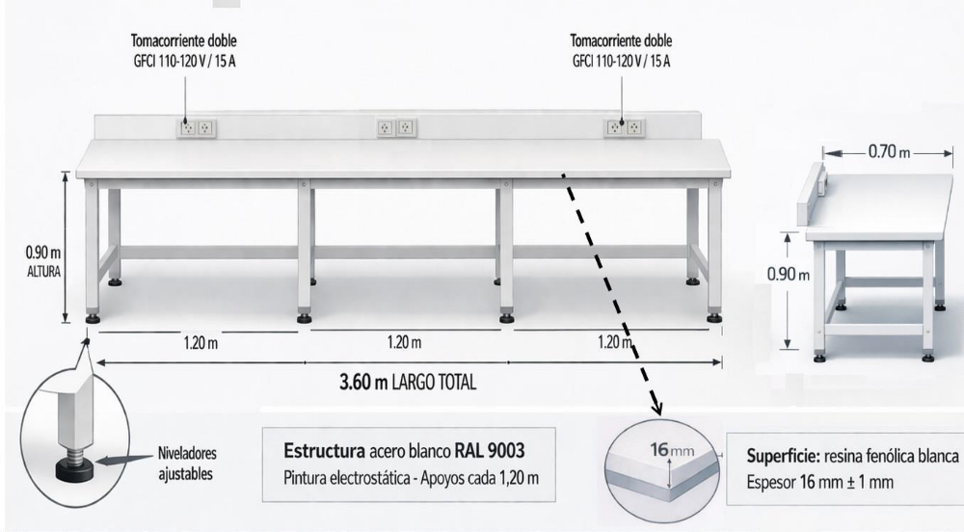

ESPECIFICACIONES TECNICAS MOBILIARIO ESPECIALIZADO MEDIO AMBIENTE Y RECURSOS NATURALES
LABORATORIO BIOTECNOLOGÍA – SEDE BOSA PORVENIR
ITEM | DESCRIPCION | MEDIDAS
CANTIDAD 1
ME 9 | Mesa antivibratoria, superficie en mármol: 40 x 45 x 4 cm (largo x ancho x alto). Dimensiones totales: 40 x 50 x 90 cm (largo x ancho x alto),  modular con estructura en tubo cuadrado al carbón o acero galvanizado, pintura electrostática color negro RAL 9005, patas con soporte de nivel amortiguadores aislantes anti vibración. | Altura: 0,90 m  Frente: 0,40 m  Fondo: 0,50 m

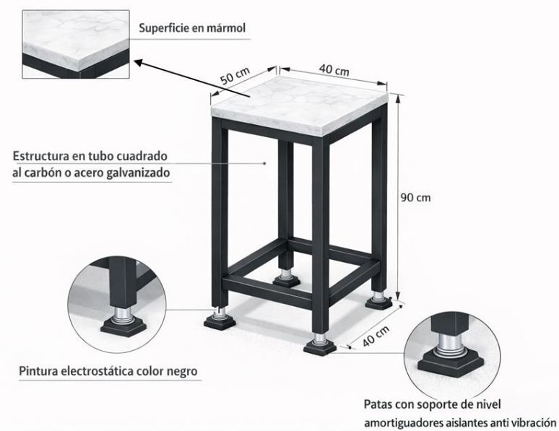
ESPECIFICACIONES TECNICAS MOBILIARIO ESPECIALIZADO MEDIO AMBIENTE Y RECURSOS NATURALES
LABORATORIO BIOTECNOLOGÍA - SEDE BOSA PORVENIR
ITEM | DESCRIPCION | MEDIDAS
CANTIDAD 2
ME 10 | Mueble de almacenamiento fijo para reactivos Construido en acero cold rolled calibre 18. Dimensiones: 100 x 50 x 81 cm (Largo x Fondo x Alto) Equipamiento: 1 x Entrepaños de altura regulable. 2 x Bandejas de contención Antiderrame. 4 x porta etiquetas. 1 x Filtro de carbón. Con pintura en polvo ecológica con fijación electrostática, con asa de sujeción embebida con seguro por llave, de superficie lisa, lavable, sin bordes agudos o filos cortantes, con anclajes seguros para evitar su apertura. patas con ajuste de nivel.  • UNO DE COLOR GRIS RAL 9018  • UNO DE COLOR AZUL RAL 5010 | Altura: 0,81 m  Frente: 1,00 m  Fondo: 0,50 m

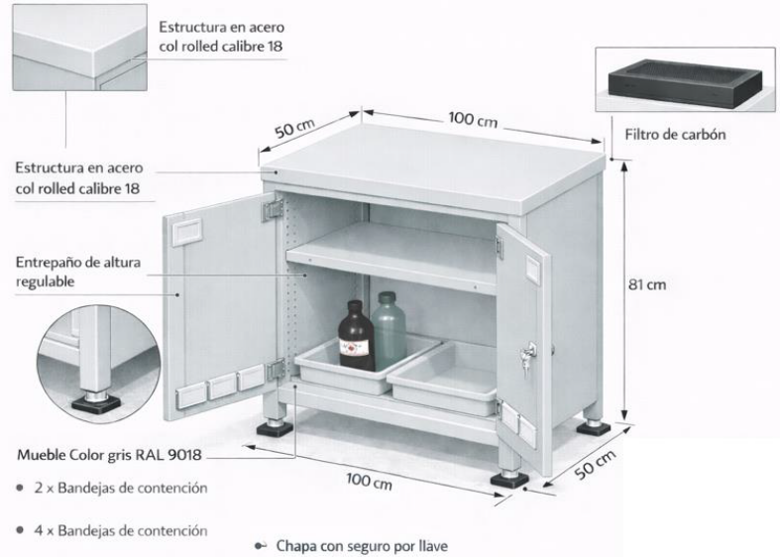
ESPECIFICACIONES TECNICAS MOBILIARIO ESPECIALIZADO MEDIO AMBIENTE Y RECURSOS NATURALES
LABORATORIO BIOTECNOLOGÍA – SEDE BOSA PORVENIR
ITEM | DESCRIPCION | MEDIDAS
CANTIDAD 5
ME 11 | Mueble de Almacenamiento bajo fijo de 2 puertas, 1 entrepaño de altura ajustable, de dimensiones: 900mm/100mm de largo x 450mm de profundidad X 810mm de altura. Cuerpo fabricado en lamina de acero galvanizad o acero col rolled o con acabado con pintura en polvo ecológica con fijación electrostática, color blanco, con asa de sujeción embebida con seguro por llave, de superficie lisa, lavable, sin bordes agudos o filos cortantes, con anclajes seguros para evitar su apertura. Patas con ajuste de nivel. | Altura: 0,81 m  Frente: 1,00 m  Fondo: 0,50 m

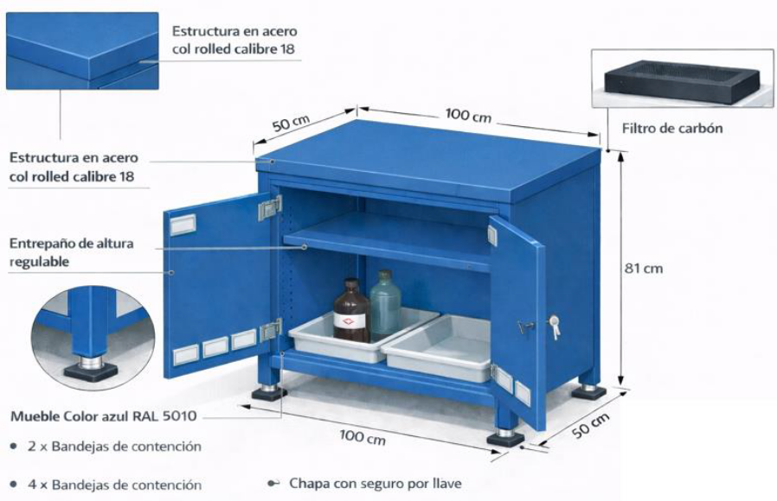

ESPECIFICACIONES TECNICAS MOBILIARIO ESPECIALIZADO MEDIO AMBIENTE Y RECURSOS NATURALES
LABORATORIO BIOTECNOLOGÍA – SEDE BOSA PORVENIR
ITEM | DESCRIPCION | MEDIDAS
CANTIDAD 5
ME 12 | Silla alta tipo industrial sin espaldar para uso intensivo en laboratorio. Material del asiento: piel integral o poliuretano impermeable, acolchado y de fácil limpieza. Base de soporte metálico con recubrimiento en Nylon, base de 5 puntas con ruedas deslizadoras; altura del asiento ajustable de 55 cm a 76 cm, Altura de aro apoya pies ajustables: Min 18 cm Max 43 cm. Con giro de asiento en 360º; diseñada con especificaciones técnicas, materiales sanitizables y ajustes ergonómicos especiales de uso de laboratorio.  Este “mueble” No cumple como mueble convencional porque su diseño, materiales y funcionalidades están orientados a un entorno técnico especializado (laboratorio) y no al uso general doméstico u oficina estándar. La silla descrita presenta características propias de un equipo de uso intensivo en ambientes controlados, donde se requieren condiciones específicas de higiene, resistencia y ergonomía. El uso de materiales como piel integral o poliuretano impermeable, junto con superficies acolchadas y de fácil limpieza, responde a la necesidad de mantener condiciones sanitarias de higiene y limpieza. Además, su estructura incluye una base metálica reforzada con recubrimiento en nylon y un sistema de cinco puntas con ruedas, diseñado para estabilidad y movilidad continua en espacios de trabajo técnico. La altura ajustable del asiento (55 cm a 76 cm) y del aro apoya pies (18 cm a 43 cm), así como el giro de 360°, son características ergonómicas avanzadas pensadas para tareas específicas, no habituales en mobiliario estándar.  La ausencia de espaldar también indica que no está diseñada para confort prolongado en contextos comunes, sino para facilitar posturas dinámicas y cambios frecuentes de posición, propios de actividades de laboratorio. | 0.55m – 075m

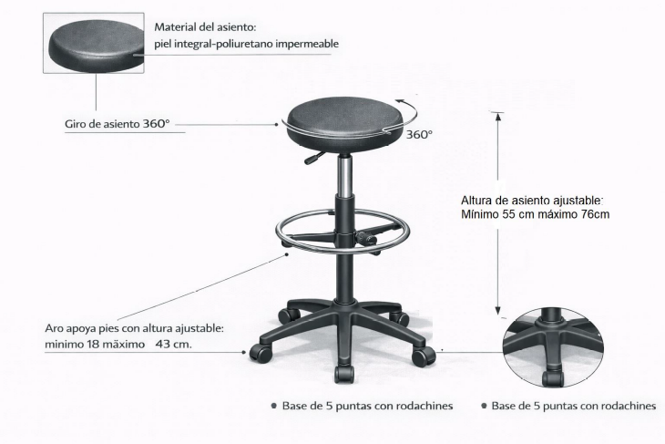

ESPECIFICACIONES TECNICAS MOBILIARIO ESPECIALIZADO MEDIO AMBIENTE Y RECURSOS NATURALES
LABORATORIO DE DISEÑO DE PLANTAS DE TRATAMIENTO DE AGUA POTABLE Y AGUA RESIDUAL - SEDE BOSA PORVENIR
ITEM | DESCRIPCION | MEDIDAS
CANTIDAD 2
ME 13 | Mesón central para laboratorio con dimensiones aproximadas de 3,65 m × 1,50 m × 0,90 m (alto), diseñado para uso intensivo en ambientes académicos y de investigación. Color Blanco.  Superficie de trabajo en material compacto tipo resina fenólica de alta presión (HPL), con espesor mínimo de 16 mm, con salpicadero perimetral de aproximadamente 7 cm de altura, integrado en el mismo material, sin juntas visibles. La superficie deberá presentar alta resistencia química, mecánica y térmica, siendo resistente al rayado, humedad, agentes químicos, ácidos, bases, sales, solventes orgánicos y condiciones corrosivas, apta para condiciones exigentes de laboratorio. Deberá cumplir con estándares internacionales de resistencia química (tales como SEFA o equivalente).  Estructura en acero galvanizado, conformada por sistema modular o estructura rígida, con recubrimiento en pintura electrostática tipo epoxi-poliéster, que garantice resistencia a la corrosión, abrasión y humedad, proporcionando estabilidad estructural y durabilidad. Los elementos estructurales deberán contar con espesores no inferiores a calibre 16, mientras que los módulos, cerramientos y gabinetes deberán fabricarse en calibre 18 o superior, garantizando resistencia mecánica y adecuada capacidad de carga. El mesón deberá incluir estantería superior metálica de dos niveles, fabricada en acero con acabado anticorrosivo, con rebordes de seguridad y sistema regulable en altura, destinada al almacenamiento de reactivos y material de laboratorio.  Sistema de almacenamiento inferior conformado por módulos metálicos en acero galvanizado, incluyendo: Gabinetes de dos puertas con entrepaño interno y Módulo para fregadero Los materiales deberán ser resistentes a la humedad, agentes químicos y condiciones propias del laboratorio, garantizando durabilidad y facilidad de limpieza.  -Sistema hidráulico que incluya:  Poceta (fregadero) en polipropileno, con capacidad aproximada de 48 L, resistente a productos químicos  Sistema de drenaje con trampa o sifón tipo desarenador  Conexión a redes hidráulicas  Grifería de laboratorio tipo cuello alto o angular, resistente a la corrosión  Los mesones deben incluir griferia de salida para pared: Para servicio de agua seis (6) por meson y dos (2) de gas por meson. La de agua el material debe ser de laton macizo, recubrimiento alto brillo en polvo epoxi, resistente a productos quimicos, la decoloracion UV y calor, con mango, ergonomico, perilla PP de alto grado, valvula: Abra lentamente/ Seguridad (prensa y vuelta)/ aguja. La de gas; material laton de cobre grueso, recubrimiento epoxi, perilla PP de alta densidad, valvula de aguja/apertura lenta/seguridad.  -Sistema eléctrico compuesto por:  Canalización mediante ducto metálico en acero galvanizado  Mínimo seis (6) tomacorrientes dobles por meson, con polo a tierra, capacidad mínima de 30 A, con protección tipo GFCI o equivalente  Sistema eléctrico integrado, con instalación, conexión, verificación y componentes certificados conforme al RETIE El mobiliario deberá contar con acabados lisos, bordes seguros, facilidad de limpieza y desinfección, cumpliendo condiciones de seguridad, ergonomía y funcionalidad para trabajo en laboratorio. Debe contar con panel de servicios. | Altura:  0,90 m  Frente:  3,65 m  Fondo:  1,50 m
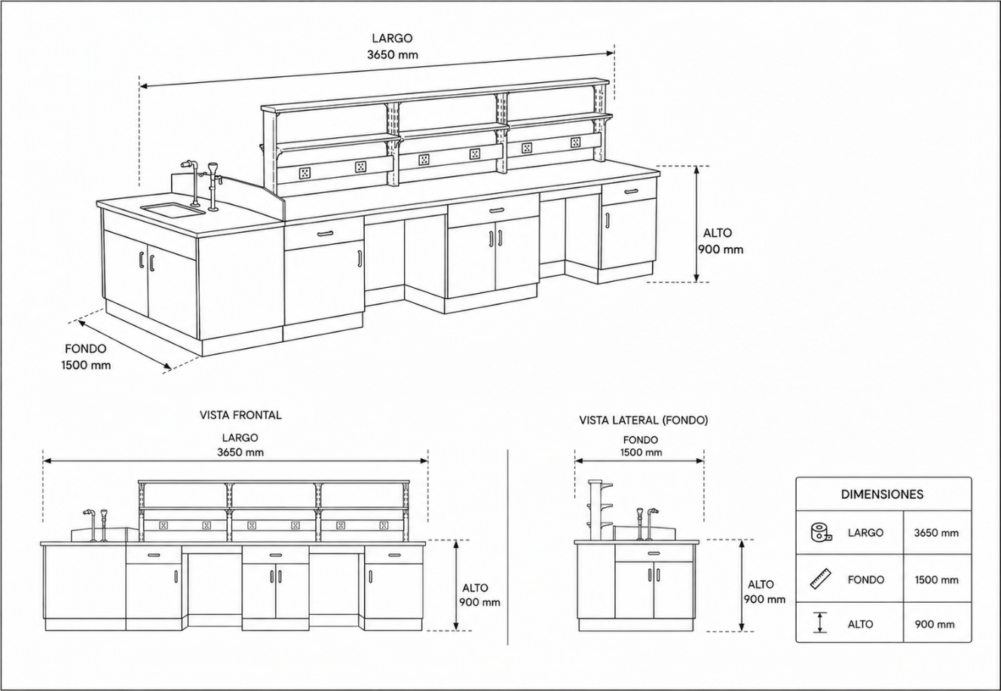

ESPECIFICACIONES TECNICAS MOBILIARIO ESPECIALIZADO MEDIO AMBIENTE Y RECURSOS NATURALES
LABORATORIO DE DISEÑO DE PLANTAS DE TRATAMIENTO DE AGUA POTABLE Y AGUA RESIDUAL - SEDE BOSA PORVENIR
ITEM | DESCRIPCION | MEDIDAS
CANTIDAD 3
ME 14 | Mesa mural de laboratorio: Mesa mural para laboratorio con dimensiones aproximadas de 1,50 m × 0,75 m × 0,90 m (alto), diseñada para actividades de laboratorio en ambientes académicos y de investigación. Color blanco.  Superficie de trabajo en material compacto tipo resina fenólica de alta presión (HPL) , con espesor mínimo de 16 mm, con salpicadero posterior de aproximadamente 7 cm de altura, integrado en el mismo material, sin juntas visibles. La superficie deberá presentar alta resistencia química, mecánica y térmica, siendo resistente al rayado, humedad, agentes químicos, ácidos, bases, sales, solventes orgánicos y condiciones corrosivas, apta para condiciones exigentes de laboratorio.  Deberá cumplir con estándares internacionales de resistencia química (tales como SEFA o equivalente).  Estructura en acero galvanizado o con tratamiento anticorrosivo, conformada por sistema modular o estructura rígida en perfiles metálicos de alta resistencia, con recubrimiento en pintura electrostática tipo epoxi-poliéster, que garantice resistencia a la corrosión, abrasión y humedad, proporcionando estabilidad estructural y durabilidad.  Los elementos estructurales deberán contar con espesores no inferiores a calibre 16, garantizando adecuada capacidad de carga y rigidez del conjunto.  El diseño deberá permitir la instalación mural, asegurando correcta fijación a pared y estabilidad del mobiliario, con distribución uniforme de cargas sobre la estructura.  El mobiliario deberá contar con acabados lisos, bordes seguros, facilidad de limpieza y desinfección, cumpliendo condiciones de seguridad, ergonomía y funcionalidad para trabajo en laboratorio.  Sistema eléctrico compuesto por: Canalización mediante ducto metálico en acero galvanizado Mínimo seis (6) tomacorrientes dobles, con polo a tierra, capacidad mínima de 50 A, con protección tipo GFCI o equivalente  Sistema de protección independiente Cableado eléctrico con conductores de sección mínima N°10 AWG / 6 mm², conforme a normativa vigente (RETIE) Todos los materiales deberán ser resistentes a la humedad, agentes químicos y condiciones propias del laboratorio, garantizando una adecuada vida útil. | Altura: 0.90 m  Frente: 1,50 m  Fondo: 0,75 m
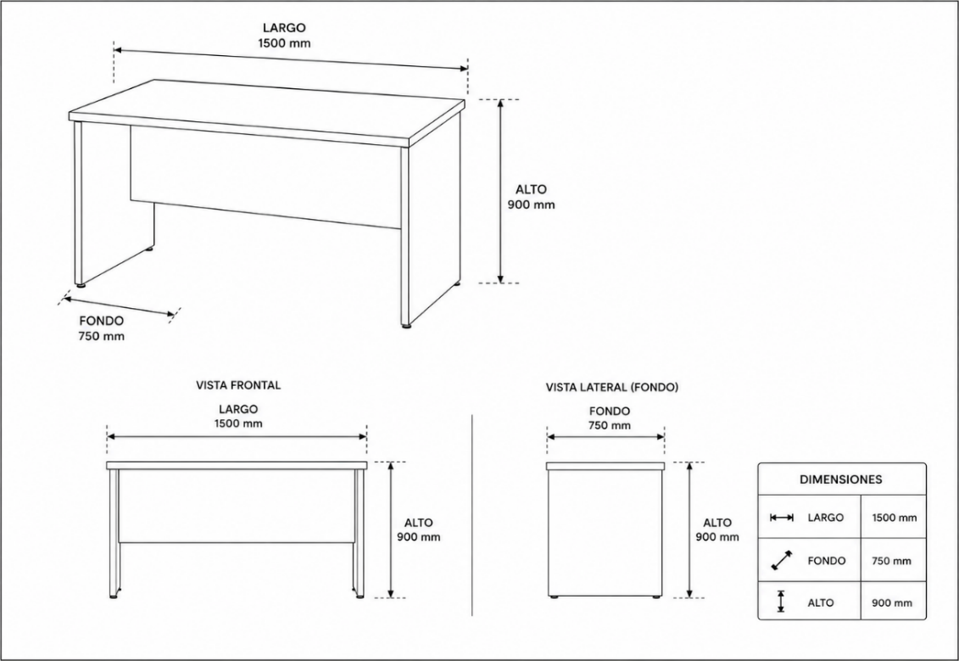

ESPECIFICACIONES TECNICAS MOBILIARIO ESPECIALIZADO MEDIO AMBIENTE Y RECURSOS NATURALES
LABORATORIO DE DISEÑO DE PLANTAS DE TRATAMIENTO DE AGUA POTABLE Y AGUA RESIDUAL - SEDE BOSA PORVENIR
ITEM | DESCRIPCION | MEDIDAS
CANTIDAD 3
ME 15 | Vitrinas para reactivos: Gabinete para almacenamiento de reactivos de laboratorio, con dimensiones aproximadas de 1000 mm × 550 mm × 1800 mm (alto), diseñado para el almacenamiento seguro de sustancias químicas y materiales de laboratorio.  El gabinete deberá estar fabricado en acero laminado en frío o acero galvanizado, con espesores no inferiores a calibre 18, con estructura autoportante, uniones soldadas o ensambladas que garanticen rigidez estructural, y recubrimiento en pintura electrostática en polvo tipo epoxi-poliéster, resistente a la corrosión, agentes químicos y ambientes húmedos.  Deberá contar con puertas metálicas abatibles, con sistema de cierre mecánico seguro multipunto o equivalente, que garantice control de acceso y seguridad en el almacenamiento.  En su interior deberá disponer de mínimo cuatro (4) entrepaños metálicos, de los cuales al menos tres (3) sean regulables en altura, fabricados en acero con tratamiento anticorrosivo, con capacidad de carga mínima de 80–100 kg por estante.  Los entrepaños deberán contar con diseño que permita la contención de derrames.  El gabinete deberá incorporar: Bandeja colectora inferior estanca, para contención de derrames Sistema de ventilación mediante aberturas laterales o posteriores, con protección adecuada Sistema de conexión a tierra, para disipación de cargas electrostáticas (cuando aplique).  El diseño deberá ser apto para almacenamiento seguro de sustancias químicas, con características que minimicen riesgos asociados a derrames, vapores y manipulación de reactivos.  El gabinete deberá cumplir con normativa de seguridad aplicable para almacenamiento de sustancias químicas, tales como lineamientos de seguridad industrial y almacenamiento de líquidos inflamables (por ejemplo, OSHA 29 CFR 1910.106, NFPA 30 o equivalentes).  El mobiliario deberá contar con acabados lisos, bordes seguros, facilidad de limpieza y desinfección, garantizando condiciones de seguridad, ergonomía y funcionalidad en el entorno de laboratorio. | Altura: 1,80 m  Frente: 1,00 m  Fondo: 0,55 m

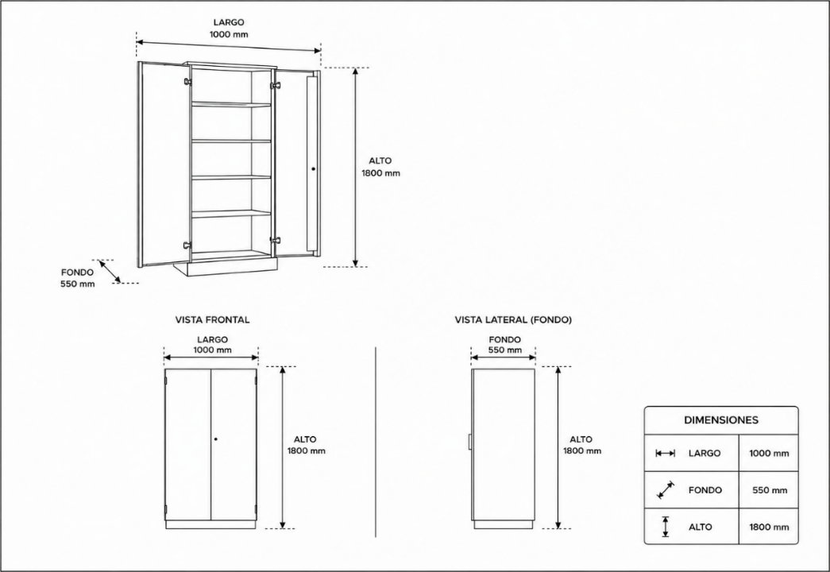

ESPECIFICACIONES TECNICAS MOBILIARIO ESPECIALIZADO MEDIO AMBIENTE Y RECURSOS NATURALES
LABORATORIO DE DISEÑO DE PLANTAS DE TRATAMIENTO DE AGUA POTABLE Y AGUA RESIDUAL - SEDE BOSA PORVENIR
ITEM | DESCRIPCION | MEDIDAS
CANTIDAD 1
ME 16 | Ducha mixta lavaojos: Ducha lavaojos de emergencia tipo combinado (ducha y lavaojos), diseñada para atención inmediata en caso de salpicaduras químicas, exposición a sustancias peligrosas o materiales irritantes en ambientes de laboratorio.  El equipo deberá estar conformado por ducha superior tipo torrencial y fuente lavaojos integrada, permitiendo la descontaminación simultánea del cuerpo y de los ojos del usuario.  La estructura deberá estar fabricada en acero inoxidable tipo AISI 304 o material equivalente de igual o superior resistencia a la corrosión, apto para ambientes de laboratorio y exposición a agentes químicos. Deberá contar con conexiones hidráulicas de 1” o 1 1/4” tipo NPT o equivalente, que garanticen el suministro adecuado de agua potable.  El sistema deberá incluir: Válvula independiente para ducha, con accionamiento manual tipo palanca o tirador Válvula independiente para lavaojos, con accionamiento manual tipo push o equivalente Activación rápida y operación continua sin necesidad de mantener presión manual  La fuente lavaojos deberá contar con: Difusores con aireador y sistema regulador de flujo, que permitan un flujo uniforme y seguro Protección contra partículas mediante filtros incorporados Diseño que evite presión excesiva sobre los ojos  El equipo deberá incorporar: Platón recolector en material resistente a la corrosión Base estructural con sistema de anclaje al piso, que garantice estabilidad Elementos que aseguren accesibilidad y fácil activación en situaciones de emergencia El sistema deberá garantizar un flujo continuo de agua, con condiciones adecuadas para la descontaminación efectiva, conforme a parámetros de seguridad para equipos de emergencia.  El equipo deberá cumplir con normativa internacional aplicable para duchas y lavaojos de emergencia, tales como ANSI/ISEA Z358.1 o equivalente, en cuanto a requisitos de desempeño, instalación, accesibilidad y funcionamiento.  El equipo deberá contar con acabados resistentes a la corrosión, facilidad de limpieza y mantenimiento, garantizando durabilidad y confiabilidad operativa en condiciones de laboratorio. | Altura: 2,20 m  Frente: 2,08 m  Fondo: 0,84 m

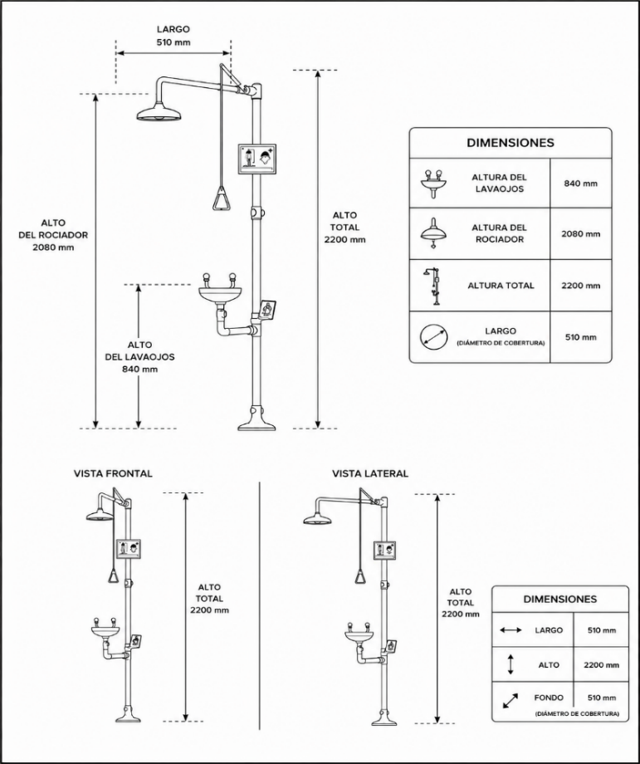

ESPECIFICACIONES TECNICAS MOBILIARIO ESPECIALIZADO MEDIO AMBIENTE Y RECURSOS NATURALES
LABORATORIO DE DISEÑO DE PLANTAS DE TRATAMIENTO DE AGUA POTABLE Y AGUA RESIDUAL - SEDE BOSA PORVENIR
ITEM | DESCRIPCION | MEDIDAS
CANTIDAD
ME 17 | Mueble inferior: Mueble inferior móvil para laboratorio con dimensiones aproximadas de 0,753 m × 0,748 m × 0,738 m (alto), diseñado para almacenamiento de materiales, insumos y equipos de laboratorio. Color blanco. El mueble deberá estar fabricado en lámina de acero galvanizado o acero con tratamiento anticorrosivo, con espesores no inferiores a calibre 20, conformado mediante procesos de corte y doblez que garanticen rigidez estructural y durabilidad en uso intensivo.  Deberá contar con recubrimiento en pintura electrostática en polvo tipo epoxi-poliéster, resistente a la abrasión, humedad y agentes químicos.  El gabinete deberá incorporar: Dos (2) puertas metálicas abatibles, reforzadas estructuralmente Manijas integradas o embebidas, que garanticen ergonomía y seguridad en la manipulación  El sistema de almacenamiento deberá incluir: Un (1) cajón superior, con correderas metálicas de extensión total o equivalente, con capacidad de carga mínima de 25–30 kg Espacio interior adecuado para almacenamiento de insumos y equipos de laboratorio.  El mueble deberá contar con: Cuatro (4) rodachinas de alto tráfico, mínimo dos (2) con sistema de freno, que permitan desplazamiento seguro y estable Zócalo o base reforzada, que proteja la estructura frente a impactos y desgaste Todos los materiales deberán ser resistentes a la humedad, agentes químicos y condiciones propias del laboratorio, garantizando facilidad de limpieza, mantenimiento y larga vida útil.  El diseño deberá cumplir con condiciones de seguridad, ergonomía y funcionalidad, con acabados lisos y bordes seguros. | Altura: 0,738 m  Frente: 0,753 m  Fondo: 0748 m

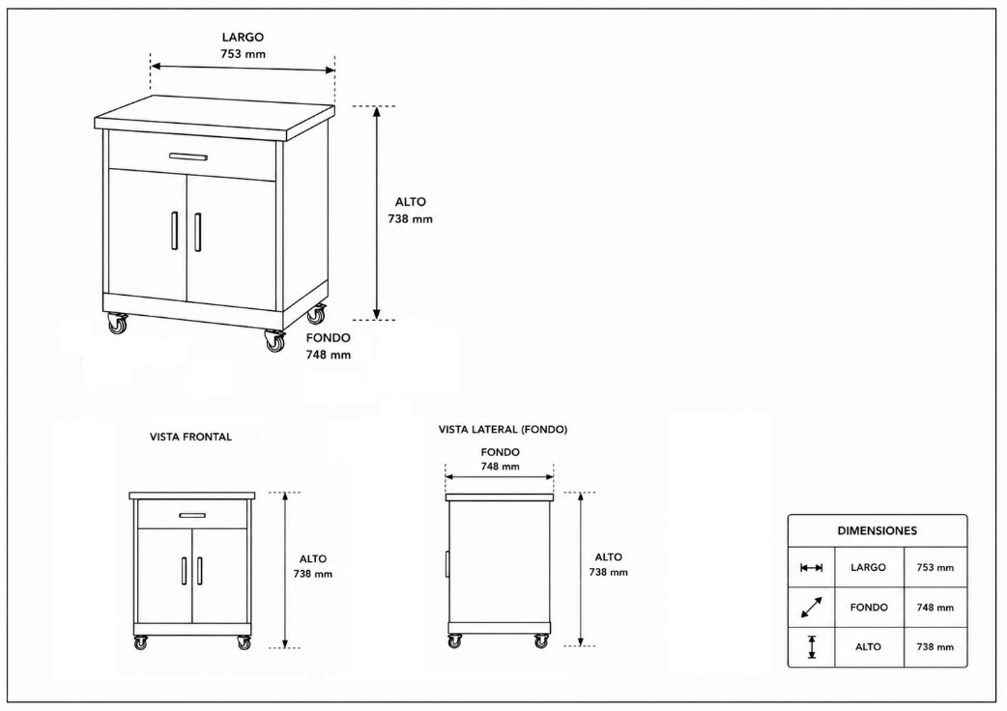

ESPECIFICACIONES TECNICAS MOBILIARIO ESPECIALIZADO MEDIO AMBIENTE Y RECURSOS NATURALES
LABORATORIO DE DISEÑO DE PLANTAS DE TRATAMIENTO DE AGUA POTABLE Y AGUA RESIDUAL - SEDE BOSA PORVENIR
ITEM | DESCRIPCION | MEDIDAS
CANTIDAD
ME 18 | Mueble gabinete flotante: Gabinete mural flotante para laboratorio con dimensiones aproximadas de 0,554 m × 0,954 m × 0,341 m (alto), diseñado para almacenamiento de insumos, reactivos y material de laboratorio.  Color blanco El gabinete deberá estar fabricado en lámina de acero galvanizado o acero con tratamiento anticorrosivo, con espesores no inferiores a calibre 20, conformado mediante procesos de corte y doblez que garanticen rigidez estructural y resistencia en uso intensivo.  Deberá contar con recubrimiento en pintura electrostática en polvo tipo epoxi-poliéster, resistente a la abrasión, humedad, agentes químicos y corrosión.  El sistema deberá incorporar: Dos (2) puertas metálicas abatibles Sistema de cierre con cerradura, que permita control de acceso Sistema de apertura mediante bisagras o mecanismos equivalentes de alta durabilidad, que garanticen operación suave y segura Manijas integradas o embebidas, que mejoren la ergonomía y seguridad del usuario El gabinete deberá contar con sistema de instalación mural, mediante estructura de fijación metálica o sistema equivalente, que garantice anclaje seguro, estabilidad estructural y adecuada distribución de cargas sobre el muro.  Todos los materiales deberán ser resistentes a la humedad, agentes químicos y condiciones propias del laboratorio, garantizando facilidad de limpieza, mantenimiento y larga vida útil. El diseño deberá cumplir con condiciones de seguridad, ergonomía y funcionalidad, con acabados lisos y bordes seguros. | Altura: 0,341 m  Frente: 0,954 m  Fondo: 0,554 m

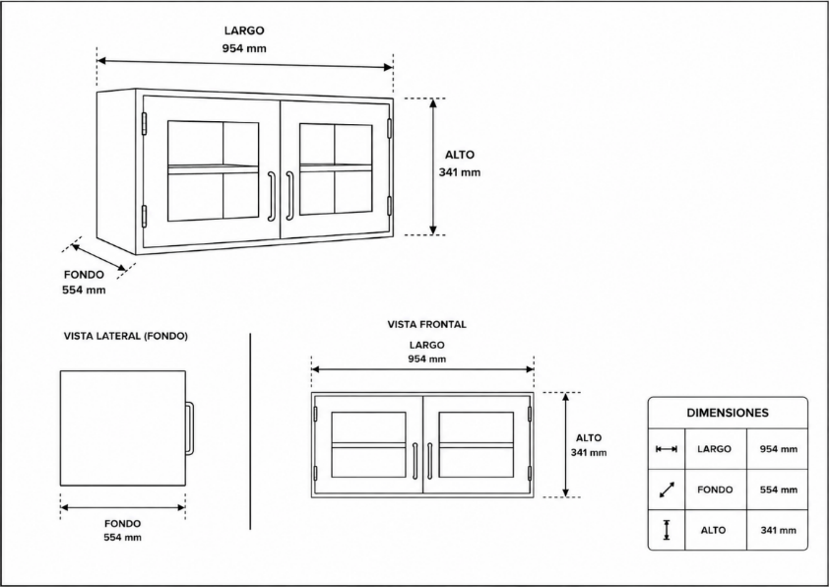

ESPECIFICACIONES TECNICAS MOBILIARIO ESPECIALIZADO MEDIO AMBIENTE Y RECURSOS NATURALES
LABORATORIO DE DISEÑO DE PLANTAS DE TRATAMIENTO DE AGUA POTABLE Y AGUA RESIDUAL - SEDE BOSA PORVENIR
ITEM | DESCRIPCION | MEDIDAS
CANTIDAD 1
ME 19 | Estructura metálica tipo escalera: Estructura metálica tipo escalera para laboratorio con dimensiones aproximadas de 1,50 m × 0,60 m, diseñada para soportar superficies de trabajo en ambientes de laboratorio con uso intensivo. Color blanco.  La estructura deberá estar fabricada en tubería estructural de acero de sección aproximada 40 mm × 40 mm, con espesores no inferiores a calibre 16, ensamblada mediante soldadura continua o sistema equivalente que garantice alta rigidez estructural y estabilidad del conjunto.  El sistema deberá contar con recubrimiento en pintura electrostática en polvo tipo epoxi-poliéster, aplicado y curado en condiciones controladas, que proporcione resistencia a la abrasión, humedad, corrosión y agentes químicos presentes en ambientes de laboratorio.  La estructura deberá incorporar niveladores en material polimérico de alta resistencia (polipropileno o equivalente), que permitan compensar irregularidades del piso y asegurar estabilidad.  La superficie de trabajo deberá estar conformada por material compacto tipo resina fenólica de alta presión (HPL), con espesor mínimo de 16 mm, de características no porosas, no tóxicas y de alta resistencia química, mecánica y térmica.  La superficie deberá ser resistente al rayado, manchas, humedad, agentes químicos, ácidos, bases, sales, pigmentos, solventes orgánicos, hongos y bacterias, manteniendo su estabilidad y propiedades en condiciones exigentes de laboratorio.  Deberá cumplir con estándares internacionales aplicables para superficies de laboratorio, tales como EN 438 y SEFA 3 o equivalentes, garantizando resistencia química y durabilidad.  El sistema deberá garantizar facilidad de limpieza, mantenimiento y larga vida útil, siendo apto para ambientes corrosivos y trabajo con reactivos químicos. | Frente: 1,50 m  Fondo: 0,60 m  Primer nivel: 0,20 m  Segundo nivel:  0,40 m  Tercer nivel:  0,60 m

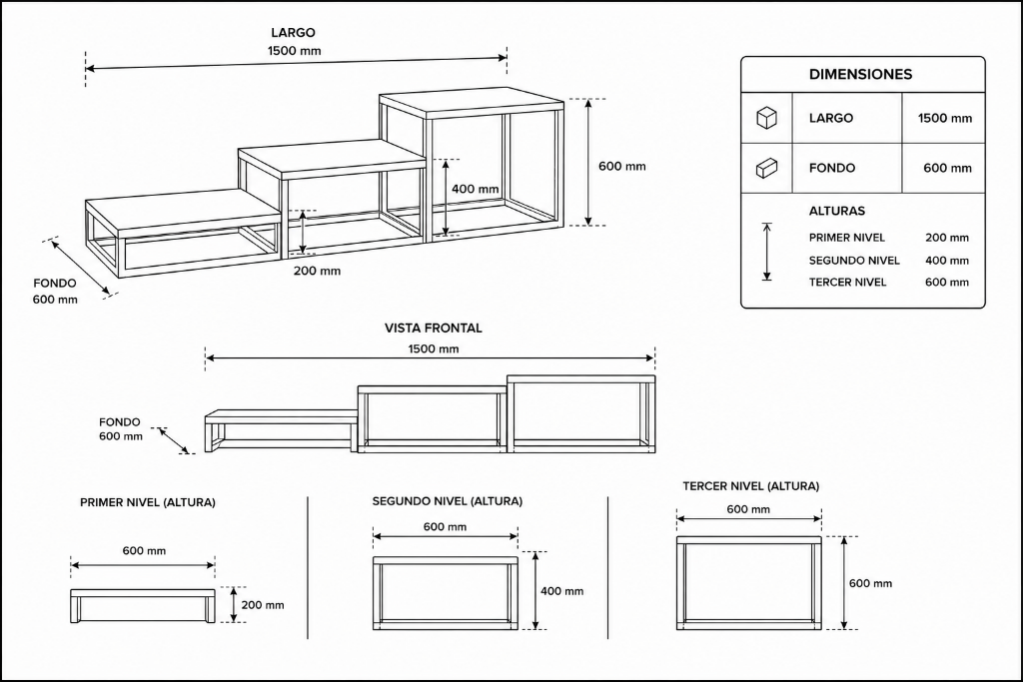

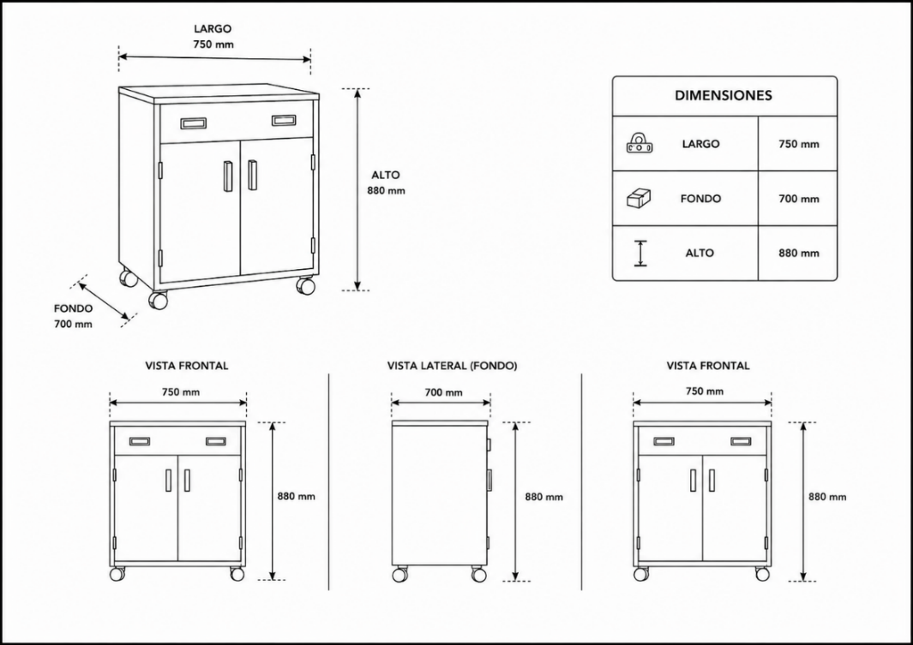

ESPECIFICACIONES TECNICAS MOBILIARIO ESPECIALIZADO MEDIO AMBIENTE Y RECURSOS NATURALES
LABORATORIO DE DISEÑO DE PLANTAS DE TRATAMIENTO DE AGUA POTABLE Y AGUA RESIDUAL – SEDE BOSA PORVENIR
ITEM | DESCRIPCION | MEDIDAS
CANTIDAD 1
ME 20 | Mueble empotrado: Mueble inferior móvil para laboratorio con dimensiones aproximadas de 0,75 m × 0,70 m × 0,88 m (alto), diseñado para almacenamiento de materiales, insumos y equipos de laboratorio.  Color blanco: El mueble deberá estar fabricado en lámina de acero galvanizado o acero con tratamiento anticorrosivo, con espesores no inferiores a calibre 20, conformado mediante procesos de corte y doblez que garanticen rigidez estructural y durabilidad en uso intensivo. Deberá contar con recubrimiento en pintura electrostática en polvo tipo epoxi-poliéster, resistente a la abrasión, humedad y agentes químicos presentes en ambientes de laboratorio.  El gabinete deberá incorporar: Dos (2) puertas metálicas abatibles, con refuerzo estructural Manijas integradas o embebidas, que garanticen ergonomía y seguridad en la manipulación.  El sistema de almacenamiento deberá incluir: Un (1) cajón superior, con correderas metálicas de extensión total o equivalente, con capacidad de carga mínima de 25–30 kg, que permita acceso completo al volumen interior Espacio interior adecuado para almacenamiento de insumos y equipos de laboratorio.  El mueble deberá contar con: Cuatro (4) rodachinas de alto tráfico, mínimo dos (2) con sistema de freno, que permitan desplazamiento seguro, estable y silencioso Base o estructura inferior reforzada que garantice estabilidad y resistencia al uso continuo.  Todos los materiales deberán ser resistentes a la humedad, agentes químicos y condiciones propias del laboratorio, garantizando facilidad de limpieza, mantenimiento y larga vida útil.  El diseño deberá cumplir con condiciones de seguridad, ergonomía y funcionalidad, con acabados lisos y bordes seguros. | Altura: 0,88 m  Frente: 0,75 m  Fondo: 0,70 m

ESPECIFICACIONES TECNICAS MOBILIARIO ESPECIALIZADO MEDIO AMBIENTE Y RECURSOS NATURALES
LABORATORIO DE DISEÑO DE PLANTAS DE TRATAMIENTO DE AGUA POTABLE Y AGUA RESIDUAL – SEDE BOSA PORVENIR
ITEM | DESCRIPCION | MEDIDAS
CANTIDAD 1
ME 21 | Escritorio principal en L: Escritorio principal en “L” para laboratorio con dimensiones aproximadas de 2,10 m × 1,50 m × 0,60 m (fondo), diseñado para uso técnico y administrativo en ambientes de laboratorio. Color blanco La estructura deberá estar fabricada en acero estructural, mediante tubería de sección aproximada 40 mm × 40 mm, con espesores no inferiores a calibre 16, ensamblada mediante soldadura o sistema equivalente que garantice alta rigidez estructural, estabilidad y durabilidad en uso intensivo.  El sistema deberá contar con niveladores en material polimérico de alta resistencia (nylon, polipropileno o equivalente), que permitan compensar irregularidades del piso y asegurar estabilidad del conjunto.  La superficie de trabajo deberá estar conformada por material compacto tipo resina fenólica de alta presión (HPL) o equivalente, con espesor mínimo de 16 mm, de características no porosas, no tóxicas y de alta resistencia química, mecánica y térmica.  La superficie deberá ser resistente al rayado, manchas, humedad, agentes químicos, ácidos, bases, sales, pigmentos, solventes orgánicos, hongos y bacterias, manteniendo su estabilidad y propiedades en condiciones exigentes de laboratorio.  Deberá cumplir con estándares internacionales aplicables para superficies de laboratorio, tales como SEFA 3 o equivalente, garantizando resistencia química y durabilidad.  Todos los materiales deberán ser resistentes a la humedad, agentes químicos y condiciones propias del laboratorio, garantizando facilidad de limpieza, mantenimiento y larga vida útil.  El diseño deberá cumplir con condiciones de seguridad, ergonomía y funcionalidad, con acabados lisos, bordes seguros y adecuada distribución de espacios de trabajo. | Altura: 0,72 m  Frente: 2,10 m  Fondo: 0,60 m
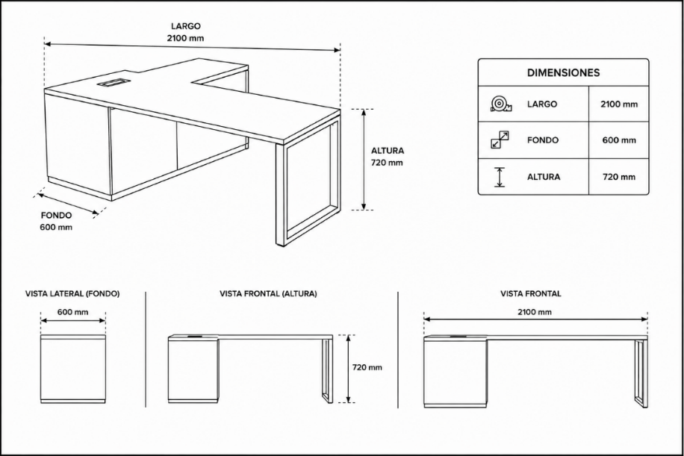

ESPECIFICACIONES TECNICAS MOBILIARIO ESPECIALIZADO MEDIO AMBIENTE Y RECURSOS NATURALES
LABORATORIO DE DISEÑO DE PLANTAS DE TRATAMIENTO DE AGUA POTABLE Y AGUA RESIDUAL – SEDE BOSA PORVENIR
ITEM | DESCRIPCION | MEDIDAS
CANTIDAD
ME 22 | Escritorio laboratorio: Escritorio para laboratorio con dimensiones aproximadas de 1,20 m × 0,60 m (fondo), diseñado para estaciones de trabajo técnicas y administrativas en ambientes de laboratorio. Color blanco La estructura deberá estar fabricada en acero estructural, mediante tubería de sección aproximada 40 mm × 40 mm, con espesores no inferiores a calibre 16, ensamblada mediante soldadura o sistema estructural equivalente que garantice alta rigidez, estabilidad y capacidad de carga en uso intensivo.  La estructura deberá contar con recubrimiento en pintura electrostática en polvo tipo epoxi-poliéster, que garantice resistencia a la corrosión, abrasión y agentes químicos, e incorporar niveladores en material polimérico de alta resistencia (nylon, polipropileno o equivalente) para compensación de irregularidades del piso.  La superficie de trabajo deberá estar conformada por material compacto tipo resina fenólica de alta presión (HPL) o equivalente, con espesor mínimo de 16 mm, con salpicadero posterior integrado de aproximadamente 7 cm de altura, fabricado en el mismo material y sin juntas visibles.  La superficie deberá ser no porosa, no tóxica y presentar alta resistencia química, mecánica y térmica, siendo resistente al rayado, manchas, humedad, agentes químicos, ácidos, bases, sales, pigmentos, solventes orgánicos, hongos y bacterias, apta para condiciones exigentes de laboratorio.  Deberá cumplir con estándares internacionales aplicables, tales como EN 438 y SEFA 3 o equivalentes.  El escritorio deberá incorporar sistema para conducción eléctrica, mediante ducto metálico en acero galvanizado o equivalente, que permita la organización y protección del cableado.  El sistema eléctrico deberá incluir: Mínimo un (1) tomacorriente doble, con polo a tierra, capacidad mínima de 30 A, con protección tipo GFCI o equivalente Cableado eléctrico conforme a normativa vigente (RETIE o equivalente), con conductores de sección mínima N°10 AWG / 6 mm²  Todos los materiales deberán ser resistentes a la humedad, agentes químicos y condiciones propias del laboratorio, garantizando facilidad de limpieza, mantenimiento y larga vida útil.  El diseño deberá cumplir con condiciones de seguridad, ergonomía y funcionalidad, con acabados lisos, bordes seguros y adecuada disposición de los elementos. | Altura: 0,72 m  Frente: 1,20 m  Fondo: 0,60 m
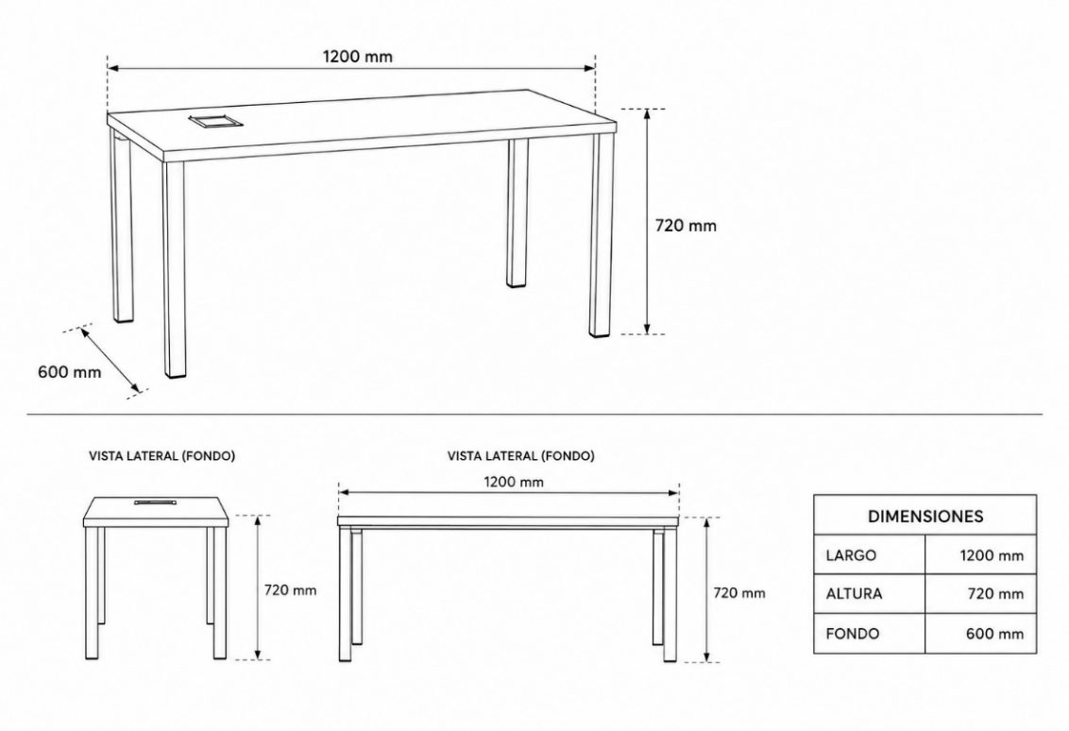

ESPECIFICACIONES TECNICAS MOBILIARIO ESPECIALIZADO ASAB
SALA PERCUSIÓN ENSAMBLE SEGUNDO PISO
ITEM | DESCRIPCION | MEDIDAS
CANTIDAD 5
ME 23 | Silla para batería de diseño ergonómico, con asiento acolchado y base metálica tipo trípode. Diseñada para brindar estabilidad, comodidad y ajuste de altura durante la ejecución de instrumentos de percusión, adecuada para uso académico, ensayos y presentaciones.  Nombre del elemento: Silla para batería  Tipo: Banqueta / asiento para baterista  Unidad de medida: Unidad  Marca sugerida (no restrictiva): Yamaha  Referencia sugerida: DS550U o equivalente  Tipo de asiento: Redondo  Material del asiento: Vinilo, cuero sintético o material equivalente resistente al desgaste  Acolchado: Espuma de alta densidad para confort prolongado  Estructura: Metálica (acero o aleación resistente)  Soporte: Trípode con mínimo 3 patas  Tipo de patas: Diseño de refuerzo simple (single-braced) o superior  Terminación de patas: Puntas o bases con recubrimiento en goma antideslizante  Tipo de ajuste de altura: Telescópico mediante abrazadera o sistema equivalente  Sistema de bloqueo: Seguro que garantice estabilidad durante el uso  Rango de ajuste continuo o por niveles  Diseño ligero y portátil  Fácil armado y desarmado  Alta estabilidad estructural  Adecuado para uso intensivo en ambientes académicos  Compatible con baterías acústicas y electrónicas  Se aceptarán productos equivalentes que cumplan o superen las especificaciones técnicas definidas.  La referencia indicada (Yamaha DS550U) se incluye únicamente como guía de calidad y desempeño, en cumplimiento de los principios de selección objetiva (Ley 80 de 1993). | Diámetro del asiento: Aproximadamente 300 mm (30 cm)  Altura ajustable:  Rango mínimo: 370 mm  Rango máximo: 600 mm

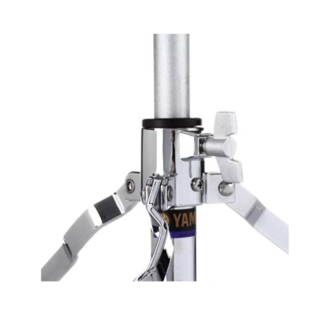
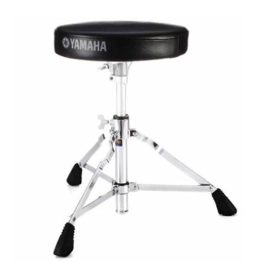
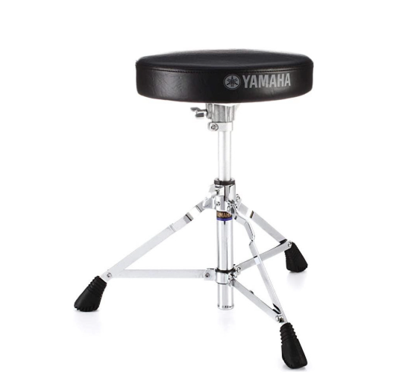
tiendadelmusico.com
tiendadelmusico.com

ESPECIFICACIONES TECNICAS MOBILIARIO ESPECIALIZADO ASAB
SALA PERCUSIÓN ENSAMBLE SEGUNDO PISO
ITEM | DESCRIPCION | MEDIDAS
CANTIDAD 5
ME 24 | Silla para piano graduable  Silla para piano de estructura en madera, con asiento acolchado y sistema de ajuste de altura, diseñada para proporcionar comodidad, estabilidad y postura ergonómica durante la ejecución de instrumentos de teclado. Adecuada para uso académico, ensayos y presentaciones musicales.  Tipo: Banqueta / asiento para pianista  Unidad de medida: Unidad  Marca: No aplica (se aceptan equivalentes que cumplan especificaciones técnicas)  Estructura:  Madera sólida o material equivalente de alta resistencia  Asiento:  Tipo rectangular  Acolchado en espuma de media o alta densidad  Revestimiento en cuero sintético, vinilo o material resistente al uso continuo  Patas y base:  Cuatro (4) apoyos firmes  Diseño estable con refuerzos estructurales  Bases con recubrimiento antideslizante para protección de superficies  Tipo de ajuste: Mecánico mediante perillas laterales, sistema de rosca o mecanismo equivalente  Rango de regulación: Continuo o por niveles dentro del rango definido  Sistema de bloqueo: Debe garantizar estabilidad y seguridad durante el uso  Diseño ergonómico que favorece postura adecuada del pianista  Adecuada para sesiones prolongadas de práctica  Alta estabilidad estructural  Compatible con pianos verticales, de cola y teclados electrónicos  Posible incorporación de compartimento interno para almacenamiento  Producto nuevo, sin defectos de fabricación  Estructura sólida y durable  Acabados uniformes, sin bordes cortantes  Capacidad de carga mínima sugerida: 120 kg – 150 kg | Dimensiones y medidas  Ancho (largo del asiento): Entre 55 cm y 75 cm  Profundidad del asiento: Entre 30 cm y 40 cm  Altura del asiento:  Ajustable en rango aproximado de 43 cm a 56 cm

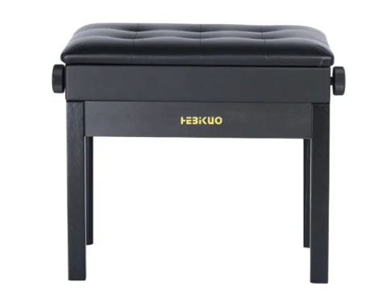
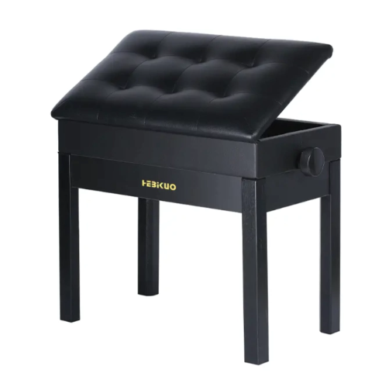
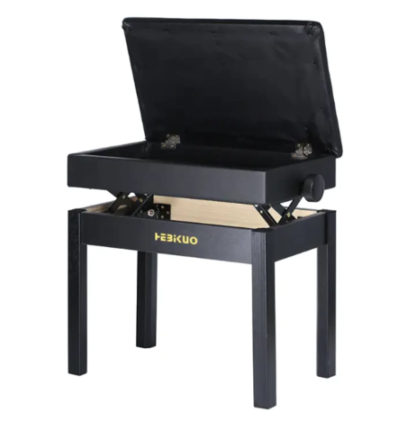
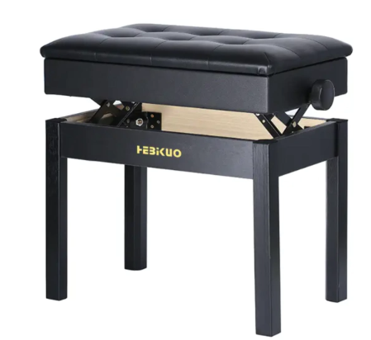
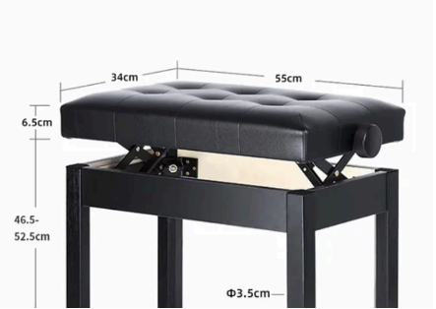

ESPECIFICACIONES TECNICAS MOBILIARIO ESPECIALIZADO CIENCIAS DE LA SALUD
LABORATORIO DE SIMULACIÓN
ITEM | DESCRIPCION | MEDIDAS
CANTIDAD 4
ME 25 | Mesa de laboratorio: alta diseñada para actividades académicas, de simulación clínica y prácticas biomédicas, que permita el trabajo ergonómico en posición de pie o con apoyo en sillas altas, fabricada en acero inoxidable, Soldaduras pulidas y continuas (sin porosidades visibles), Bordes redondeados para seguridad del usuario. Con Ruedas con freno en las cuatro (04) patas de la mesa  Dimensiones mínimas:  Largo: 200 cm  Ancho: 80 – 90 cm  Altura: 90 cm (± 5 cm) | Altura: 90+ (± 5 cm)  Frente 80 cm  Fondo 200 cm

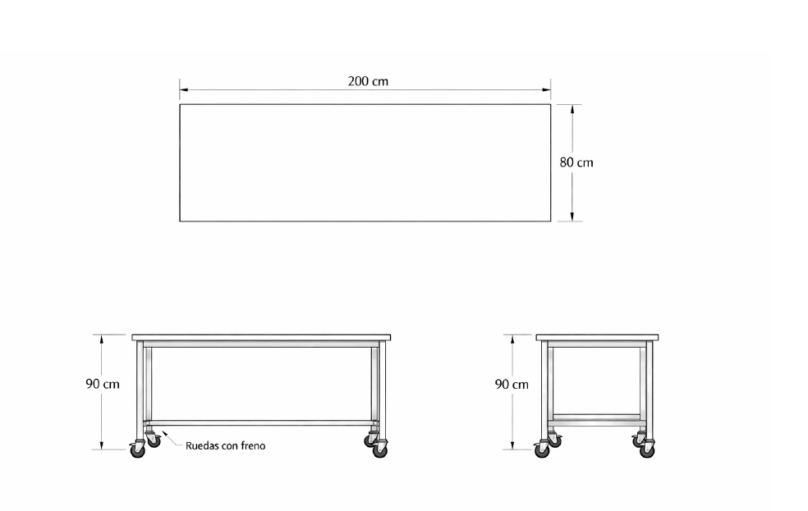
ESPECIFICACIONES TECNICAS MOBILIARIO ESPECIALIZADO CIENCIAS DE LA SALUD
LABORATORIO DE SIMULACIÓN
ITEM | DESCRIPCION | MEDIDAS
CANTIDAD 22
ME 26 | Silla para laboratorio: ajustable con ruedas para movilidad compatible ergonómicamente para mesa de laboratorio de 90cm de altura)  Altura mínima: 66 cm  Palanca para graduar la altura  Apoya pies | 66 Cm

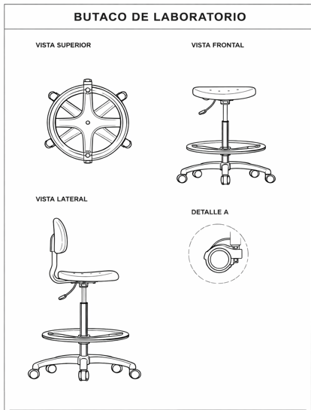

ESPECIFICACIONES TECNICAS MOBILIARIO ESPECIALIZADO FACULTAD CIENCIAS Y EDUCACION
LABORARORIO INVESTIGACION AVANZADA EN EDUCACION
ITEM | DESCRIPCION | MEDIDAS
CANTIDAD 3
ME 27 | Mueble cerrado, Dimensiones fabricado con estructura en tubo cuadrado 2” cal.16 con nivelador a piso, vincha en Cold Roller cal. 16 para sujeción a superficie, recubrimiento en pintura electroestática color y acabado mate; superficie superior en Tablex 30mm laminado formica F8 y canto rígido colores por definir, 2 entrepaños con espacio entre ellos de 400mm de altura entre ejes puertas en lamina cold roller cal 16, zócalo, bisagra escualizable de parche, manija embebida niquelada, falleba interna y cerradura color plata. | Altura: 1200 mm  Frente: 1200 mm  Fondo: 500 mm

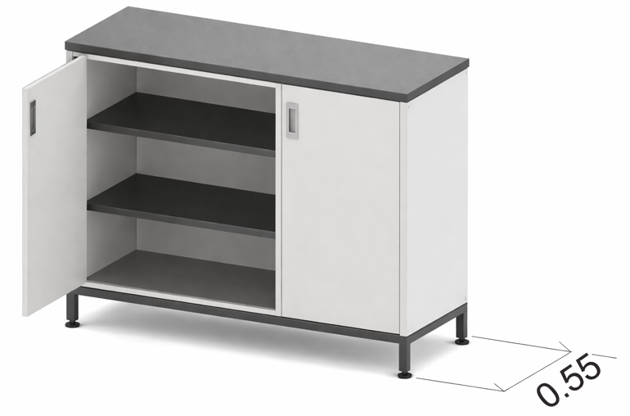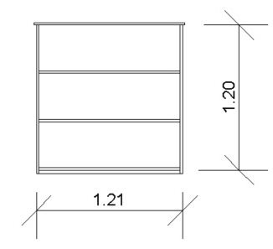

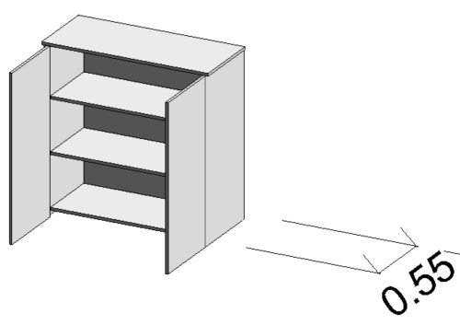

ESPECIFICACIONES TECNICAS MOBILIARIO ESPECIALIZADO FACULTAD CIENCIAS Y EDUCACION
LABORARORIO INVESTIGACION AVANZADA EN EDUCACION
ITEM | DESCRIPCION | MEDIDAS
CANTIDAD 2
ME 28 | Mueble abierto fabricado con estructura en tubo cuadrado 2” cal.16 con nivelador a piso, vincha en Cold Roller cal. 16 para sujeción a superficie, recubrimiento en pintura electroestática color y acabado mate, superficie superior en Tablex 30mm laminado formica F8 y canto rígido colores por definir, 4 entrepaños cada uno de 380mm de altura entre ejes puertas en vidrio templado y biselado de 6mm terminaciones laterales en lamina cold roller cal 16, zócalo, bisagra escualizable de parche, manija embebida niquelada, falleba interna y cerradura color plata.. | Altura: 1900 mm  Frente: 1000 mm  Fondo: 500 mm

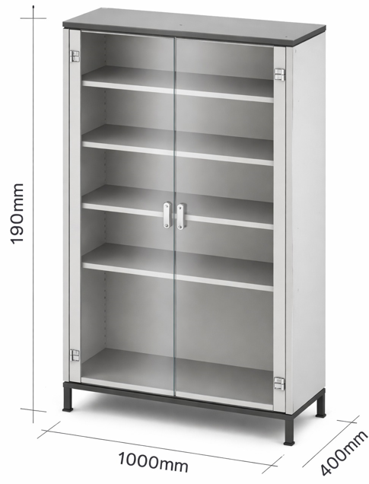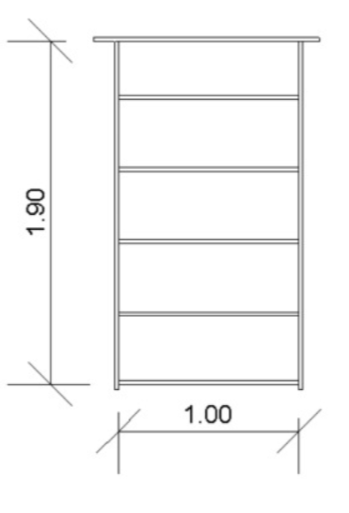
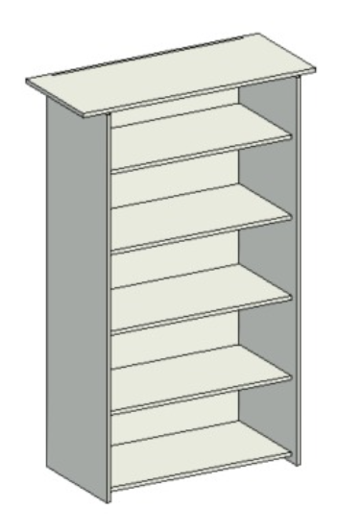
ESPECIFICACIONES TECNICAS MOBILIARIO ESPECIALIZADO FACULTAD CIENCIAS Y EDUCACION
LABORARORIO INVESTIGACION AVANZADA EN EDUCACION
ITEM | DESCRIPCION | MEDIDAS
CANTIDAD 1
ME 29 | Puerta corrediza de vidrio (deslizante) con riel superior e inferior 2 hojas (una fija + una móvil, o ambas móviles). Para este ancho, se especifica una hoja fija de 1,025 m y una hoja móvil de 1,025 m (sistema de doble riel). Alternativamente, sistema de 2 hojas móviles (traslapo). Vidrio de seguridad templado según norma IRAM 12573 / ASTM C1048. 10 MM espesor; acabado transparente, bordes pulidos y biselados con logo de templado. Carpinteria Riel superior (carril): Aluminio anodizado o acero inoxidable 304, perfil tipo canal en U o I, de 2,10 m de largo útil (para solape). Espesor mínimo 2 mm.  Riel inferior (guía): Aluminio o acero inoxidable con canal para ruedas, provisto de tapones de goma para amortiguación.  Ruedas (carros): 4 por hoja (2 superiores + 2 inferiores). Ruedas de acero inoxidable o nylon reforzado con rodamientos de bolas. Capacidad de carga mínima 80 kg por hoja. Topes laterales: Amortiguadores de goma o silicona en ambos extremos de los rieles. Manijas: Tipo empotradas (para evitar golpes) o de superficie, en acero inoxidable cepillado. Dos manijas por hoja (interior/exterior). Cerradura / pestillo: Pestillo de gancho o pasador inferior con llave de seguridad (opcional). Para hoja fija, se fija con escuadras o tornillos al marco. Se requiere abricación de medidas previas a abricación y montaje. | Altura: 2400 mm  Frente: 2050 mm  Fondo: 10 mm

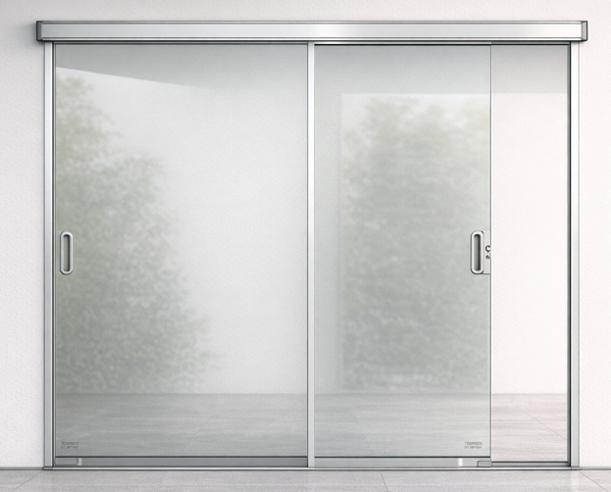
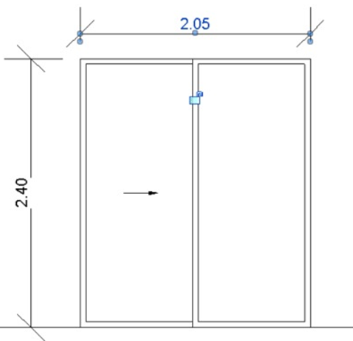
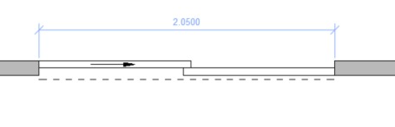
ESPECIFICACIONES TECNICAS MOBILIARIO ESPECIALIZADO FACULTAD CIENCIAS Y EDUCACION
LABORARORIO INVESTIGACION AVANZADA EN EDUCACION
ITEM | DESCRIPCION | MEDIDAS
CANTIDAD 1
ME 30 | División en aluminio y vidrio con dos puertas tipo batiente central; dos hojas que abren hacia el mismo lado apertura hacia afuera. La configuración del elemento es de 2 hojas iguales de 1.025 m de ancho cada una (con tolerancia de 5 mm para holgura central y laterales. Tipo: Vidrio de seguridad templado según norma IRAM 12573 / ASTM C1048.Espesor: 12 mm (mínimo obligatorio por el alto peso y ancho de la hoja). Opcional 15 mm para mayor rigidez. Dimensiones de cada hoja: 1.020 m (ancho) x 2.390 m (alto) – restando holguras.  Acabado: Transparente, o según proyecto (bronce, gris, serigrafiado, low-e).Bordes: Pulidos y biselados.  Peso estimado por hoja: Superficie ≈ 2,44 m² × 12 mm × 2,5 kg/m²/mm ≈ 73 kg por hoja. Certificación: Marcado de seguridad permanente.  Marcos y perfilería  Tipo de marco: Perfil de aluminio anodizado o acero inoxidable (para exterior), o madera noble (para interior).  Sección del marco: Marco fijo al vano: perfil de 50×90 mm o superior.  Hojas: perfil estructural de 40×80 mm con cámara para vidrio.  Junta de vidrio: Perfil de goma EPDM o silicona estructural (para vidrio sin marco aparente). Contramarco: Acero galvanizado, anclado a muro o elemento estructural  Herrajes y bisagras  Debido al alto peso (≈73 kg por hoja) y ancho (1,02 m), se requiere herraje pesado:  Bisagras por hoja: 3 bisagras de acero inoxidable 304, tipo de fricción regulable o bisagras de piso (pivotantes superior e inferior) si el peso lo exige.  Alternativa recomendada: Sistema pivotante (pivote inferior y superior) para repartir la carga al piso y al dintel.  Capacidad mínima por bisagra: 120 kg (tres bisagras soportan ≥80 kg c/u).  Distancia entre bisagras: 1ª a 25 cm del borde superior, 2ª centrada, 3ª a 25 cm del borde inferior.  Tornillería: Acero inoxidable, de al menos 5 mm de diámetro, con espigas pasantes si el marco es de aluminio.  Accesorios  Manijas: Tipo tirador largo (30-40 cm) en acero inoxidable cepillado. Una por hoja en el lado de apertura. Cerradura / pestillo: Cerradura de cremona o pasador superior e inferior para hoja secundaria (la que abre menos frecuentemente). Para hoja principal, cerradura de embutir con llave (opcional). Topes de apertura: Topes de piso o de pared para limitar apertura a 90°.Preparación del vano: Verificar escuadra, plomo y nivel. El dintel y el piso deben soportar carga puntual de más de 100 kg por hoja (en caso de bisagras laterales, el peso se transfiere al marco lateral). Los vanos en términos generales difieren de escuadra y medidas por lo que se debe realizar toma de medidas antes de cortar materiales y de obtención de vidrios para corroborar medidas del vano.  Anclaje del contramarco: Al muro estructural (hormigón o ladrillo macizo) mediante tornillos de expansión cada 40 cm.  Holguras de montaje:  Entre hoja y marco lateral: 4-5 mm, Entre hojas (en el centro): 4-6 mm. Entre hoja y piso: 8-12 mm, Entre hoja y dintel: 4-5 mm. | Altura: 2400 mm  Frente: 2050 mm  Fondo: 10 mm

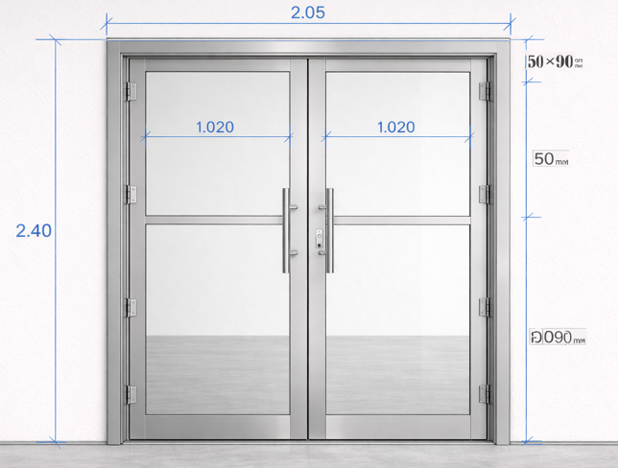

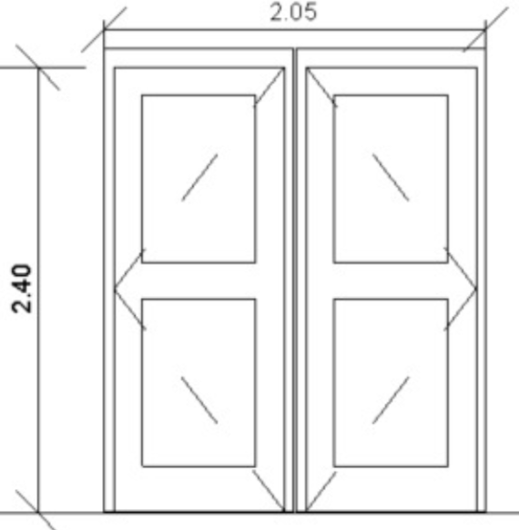
ESPECIFICACIONES TECNICAS MOBILIARIO ESPECIALIZADO FACULTAD CIENCIAS Y EDUCACION
LABORARORIO INVESTIGACION AVANZADA EN EDUCACION
ITEM | DESCRIPCION | MEDIDAS
CANTIDAD 50 m2
ME 31 | Suministro e instalación de película de control solar en los vidrios de ventanas exteriores del proyecto (definidas en planos). El sistema debe reducir la ganancia de calor solar, controlar el deslumbramiento, bloquear la radiación ultravioleta (UV) y mejorar el confort interior, cumpliendo con todos los parámetros de desempeño aquí descritos.  1. NORMAS DE REFERENCIA  La película y los métodos de ensayo deberán cumplir o superar los siguientes estándares internacionales:  ASTM E903 / ASTM E424: Métodos de ensayo para determinar la transmisión, absorción y reflexión de la energía solar en materiales laminares.  ASTM E308: Práctica estándar para la espectrofotometría y descripción del color.  ASTM D1044 / ASTM D3363: Ensayos de resistencia a la abrasión.  ASTM E84: Ensayo de características de combustión superficial (Clase A como mínimo)  ASTM G155 / G26: Práctica para exposición a luz de arco de xenón (envejecimiento acelerado).  ISO 9050 (o EN 410): Determinación de las características luminosas y solares de los acristalamientos.  2. REQUISITOS DEL MATERIAL  2.1 Composición: La película será de poliéster (PET) de alta calidad, Tipo: [Cerámica / Metalizada / No-metalizada], fabricada en múltiples capas, con recubrimiento exterior duro y resistente a la abrasión. No presentará defectos como burbujas, rayas, desgarres o variaciones de color.  2.2 Espesor Nominal: La película tendrá un espesor mínimo de 1.5 mil (0.038 mm).  2.3 Adhesivo: Adhesivo acrílico, sensible a la presión (PSA), de alta claridad óptica y estabilidad UV, que garantice una unión permanente sin desprendimiento ni ampollamiento.  3. PROPIEDADES ÓPTICAS Y TÉRMICAS (SOBRE VIDRIO CLARO DE 6mm) El producto instalado deberá cumplir con los siguientes valores mínimos de desempeño, según certificado de laboratorio:  Transmisión de Luz Visible (VLT): [30]% (según nivel de opacidad seleccionado).  Reflexión de Luz Visible Exterior: ≤ [30]% (valor bajo para evitar efecto espejo).  Rechazo de Energía Solar Total (TSER): ≥ [30]% (mínimo 45%).  Factor de Ganancia de Calor Solar (SHGC): ≤ 0.30 (ej. 0.39).  Bloqueo de Radiación UV: ≥ 99.9% (Factor de Protección Solar FPS hasta 1000).  Valor U (Transmitancia Térmica): Mejorado en al menos un [XX]% respecto al vidrio base.  4. EJECUCIÓN DE LA INSTALACIÓN  Preparación de la superficie: El vidrio deberá estar perfectamente limpio, sin polvo, grasa, residuos de silicón ni pintura. Se utilizará una solución jabonosa y una espátula de goma.  Condiciones ambientales: La instalación se realizará con temperaturas entre 5°C y 40°C. No se instalará bajo lluvia o con humedad excesiva.  Corte y Aplicación: Las películas se cortarán con tolerancia de 1 a 3 mm por borde, ajustándose perfectamente al perímetro del vidrio.  Secado: El Contratista deberá garantizar un período de secado de al menos 30 días antes de limpiar los vidrios o exponerlos a esfuerzos mecánicos.  5. GARANTÍA Y CERTIFICACIÓN  Garantía del Producto: El fabricante deberá otorgar una garantía mínima de 5 a 10 años contra delaminación, desprendimiento, ampollamiento, decoloración o pérdida de propiedades ópticas.  Garantía de Instalación: El instalador garantizará la mano de obra por un mínimo de 1 año contra desprendimiento o burbujas.  Certificados: Previo a la compra, el Contratista presentará fichas técnicas, certificados de ensayo ASTM/ISO y evidencia de cumplimiento de reacción al fuego (Clase A según ASTM E84) | 50 m2

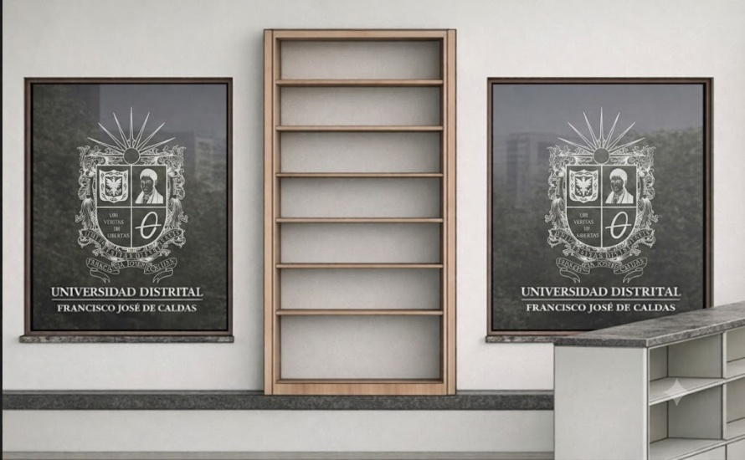

ESPECIFICACIONES TECNICAS MOBILIARIO ESPECIALIZADO FACULTAD CIENCIAS Y EDUCACION
LABORARORIO INVESTIGACION AVANZADA EN EDUCACION
ITEM | DESCRIPCION | MEDIDAS
CANTIDAD 2m2
ME 32 | Película de vidrio unidireccional (espejo) para Cámara de Gesell, suministro e instalación de película de control solar tipo espejo unidireccional sobre el vidrio de separación en la Cámara de Gesell. Tipo 3m fasara o Madico, Solar Gard o Avery Denninson.  El sistema debe permitir la observación desde el área de control hacia el área de observación, garantizando simultáneamente que los sujetos en el área de observación no perciban a los observadores ni vean reflejada su propia imagen de manera distorsionada. La película debe operar bajo el principio de lámina de vidrio espejo: reflectante por un lado (área iluminada) y transparente por el opuesto (área oscura).  NORMAS DE REFERENCIA: ASTM E2180: Determinación de la transmitancia y reflectancia en materiales para aplicaciones de privacidad. ISO 105-B02: Ensayo de solidez del color a la luz (estabilidad cromática). ASTM D3330: Resistencia al desprendimiento del adhesivo.  La película será de tipo espejo unidireccional, fabricada en poliéster (PET) metalizado o de capa dieléctrica. No se aceptarán películas de control solar convencionales que produzcan efecto espejo por reflexión excesiva si no están diseñadas específicamente para este fin.  Propiedades Ópticas Específicas: Los siguientes valores deberán cumplirse simultáneamente, certificados por laboratorio independiente: Propiedad Valor Requerido Nota Reflectancia Lado Espejo (exterior/área observación) ≥ 70% Para crear el efecto espejo Reflectancia Lado Transparente (interior/área control) ≤ 12% Para evitar reflejos que delaten al observador Transmitancia de Luz Visible (VLT) 8% – 15 permite ver desde el lado oscuro. Distorsión Óptica ≤ 1% Medido con rejilla estándar. Efecto “Fantasma” (ghosting) Nulo Sin dobles imágenes.  El acabado reflectante deberá ser uniforme, sin manchas, rayas o variaciones tonales. El color del espejo será neutro o gris plata (no bronce ni azul), para evitar sesgos cromáticos en la percepción de los observadores. Espesor: Mínimo 4 mil (0.10 mm), para mayor durabilidad, estabilidad dimensional, rigidez y mejor estabilidad. El principio unidireccional depende estrictamente de la diferencia de iluminación entre ambas cámaras: Área Condición de Iluminación. Área de observación (lado espejo), Iluminación alta (mínimo 300 lux), Área de control (lado transparente) Iluminación baja (máximo 10 lux) Nota al proyectista: Esta especificación debe coordinarse con el diseño de iluminación. El incumplimiento de esta relación de luminancias invalida el efecto espejo, haciendo visible al observador. Verificación Previa: Antes de la instalación, se deberá verificar que el vidrio soporte no sea templado (si es templado, se requiere evaluación de riesgo de fractura térmica). Instalación: La película se instalará en el lado del área de observación (lado que debe verse como espejo).  El perímetro deberá sellarse con silicón neutro o sistema antihumedad para evitar ingreso de humedad que cause oxidación de la capa reflectante. No se permitirán burbujas, pliegues ni partículas atrapadas en el campo visual crítico (área central del 80% del vidrio). Prueba de Funcionamiento: Finalizada la instalación y con las condiciones de iluminación definitivas, se realizará una prueba con un observador en el lado oscuro y un sujeto en el lado iluminado. El sujeto no deberá poder detectar la presencia del observador ni siquiera al moverse este último.  GARANTÍA ESPECÍFICA:  Garantía contra delaminación y decoloración: 5 años mínimo.  Garantía de funcionamiento unidireccional: El instalador garantiza que el efecto espejo se mantiene bajo las condiciones de iluminación especificadas.  Certificado de cumplimiento: El contratista presentará, previo a la compra, informe de ensayo que acredite los valores de reflectancia por ambas caras (no solo el valor genérico de una cara).  Aceptación o verificación: La reflectancia del lado espejo ≥ 70% (verificar con reflectómetro o certificado de lote.  Ausencia de puntos brillantes: inspección visual desde lado oscuro con luz tenue. Uniformidad del espejo: sin ondas, ni deformaciones al observar una rejilla de prueba. Se debe exigir que la instalación sea realizada en una sola pieza, la ventana tiene medidas aproximadas de 1,5 mx 1,2m sin empalmes ni traslapos, por lo que el contratista debe contar con un equipo de corte y manipulación para rollos de ancho mínimo de 1,52. Todos los bordes de la película deberán sellarse con silicón neutro translúcido o sistema específico de sellado perimetral (tipo 3M Edge Sealer). El sellado deberá cubrir al menos 5 mm desde el borde del vidrio hacia el interior. No se aceptará instalación sin este sellado en paños mayores a 1 m². NOTA. Previo a la reacación y corte se debe realizar visita para evaluar las condiciones de rea y elementoa a intervenir. | Alto: 1200 mm  Frente: 1500 mm

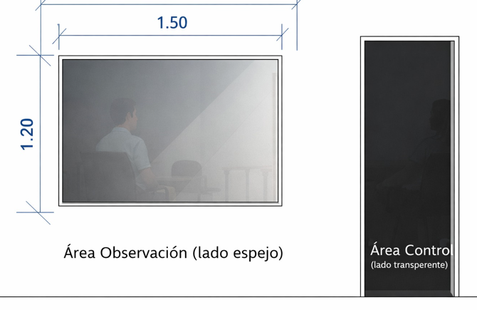

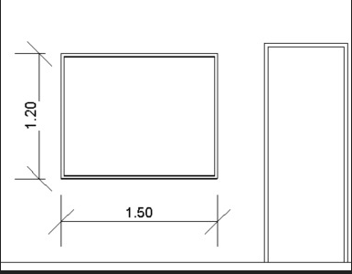

ESPECIFICACIONES TECNICAS MOBILIARIO ESPECIALIZADO FACULTAD CIENCIAS Y EDUCACION
LABORARORIO INVESTIGACION AVANZADA EN EDUCACION
ITEM | DESCRIPCION | MEDIDAS
CANTIDAD 3
ME 33 | Suministro e instalación de un mueble estantería autoportante para área de ludoteca infantil, diseñado para almacenar y exhibir juegos y materiales didácticos. Mueble infantil componente A : Distribución interna 9 celdas: con dos entrepaños horizontales y dos verticales generando celdas aproximadas de .5mde ancho, .3m de alto y .4 de fondo en promedio. Material: estructura y componentes de tablero melaminico o MDF con enchapado de espesor 18mm tanto para laterales como para entrepaños. Base inferior y superior 18 mm de tablero melaminico o MDF con enchapado de espesor 18mm. Los cantos deben ser redondeados y con borde de PVC de 2 mm, el radio de redondeo de aristas accesibles debe ser de 5 mm mínimo. Acabado: melamina, con Certificado libre de plomo, formaldehído y ftalatos – Norma EN 71-3. El muble debe ser anclado para evitar movimiento y la capacidad de los entrepaños debe ser 15 kg distribuidos uniformemente. Las uniones deben ser con Tornillos avellanados + tapas plásticas – No se aceptan clavos expuestos ni grapas.  EJECUCIÓN Y MONTAJE  1. Fabricación: Todos los cortes serán precisos (± 1 mm). Las superficies serán lijadas con grano 180 mínimo antes del acabado.  2. Pre-montaje en taller: El contratista deberá pre-montar el mueble en taller para verificar ajustes antes del transporte.  3.Montaje en obra: Se realizará en la ubicación indicada por la arquitectura, nivelado y fijado a muro según punto 4.3.  4.Limpieza final: Eliminación de polvo, residuos de lijado o pegamento  ÍTEMS DE VERIFICACIÓN EN RECEPCIÓN:  Dimensiones totales componente A : 1.65 m × 1.00 m × 0.40 m (± 3 mm)., Número de celdas: 9 (3 × 3), Bordes y esquinas: Todos redondeados, sin astillas ni rebabas, Acabado: Uniforme, sin burbujas, rayones ni manchas, Estabilidad: No se balancea al presionar las esquinas superiores Anclaje a piso: Incluido y funcional., Mueble infantil componente B : Distribución interna 9 celdas: con dos entrepaños horizontales y dos verticales generando celdas aproximadas de .5mde ancho, .3m de alto y .4 de fondo., Material: estructura y componentes de tablero melaminico o MDF con enchapado de espesor 18mm tanto para laterales como para entrepaños., Base inferior y superior 18 mm de tablero melaminico o MDF con enchapado de espesor 18mm., Los cantos deben ser redondeados y con borde de PVC de 2 mm, el radio de redondeo de aristas accesibles debe ser de 5 mm mínimo. Acabado: melamina, con Certificado libre de plomo, formaldehído y ftalatos – Norma EN 71-3. El mueble debe ser anclado para evitar movimiento y la capacidad de los entrepaños debe ser 15 kg distribuidos uniformemente., Las uniones deben ser con Tornillos avellanados + tapas plásticas – No se aceptan clavos expuestos ni grapas.  EJECUCIÓN Y MONTAJE  1. Fabricación: Todos los cortes serán precisos (± 1 mm). Las superficies serán lijadas con grano 180 mínimo antes del acabado.  2. Pre-montaje en taller: El contratista deberá pre-montar el mueble en taller para verificar ajustes antes del transporte.  3. Montaje en obra: Se realizará en la ubicación indicada por la arquitectura, nivelado y fijado a muro según punto 4.3.  4. Limpieza final: Eliminación de polvo, residuos de lijado o pegamento  ÍTEMS DE VERIFICACIÓN EN RECEPCIÓN: Dimensiones totales componente A : 1.50 m × 1.00 m × 0.40 m (± 3 mm)., Número de celdas: 9 (3 × 3), Bordes y esquinas: Todos redondeados, sin astillas ni rebabas, Acabado: Uniforme, sin burbujas, rayones ni manchas, Estabilidad: No se balancea al presionar las esquinas superiores, Anclaje a piso: Incluido y funcional | Dimensiones totales componente A : 1.65 m × 1.00 m × 0.40 m (± 3 mm).  Número de celdas: 9 (3 × 3

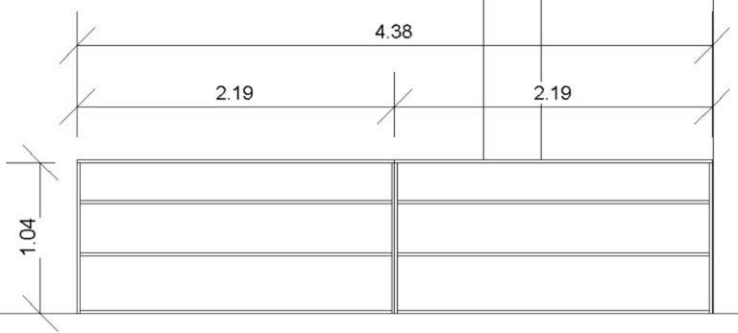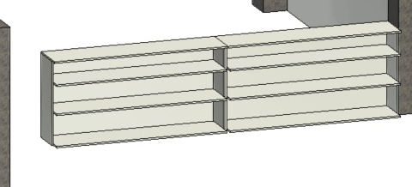

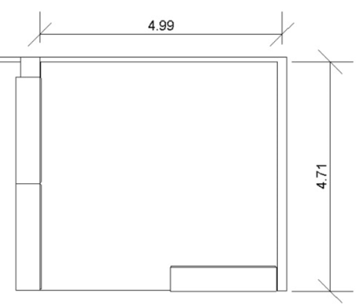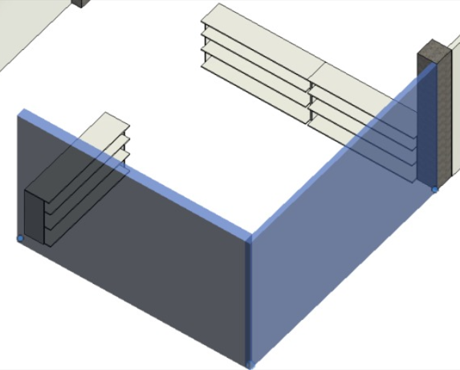

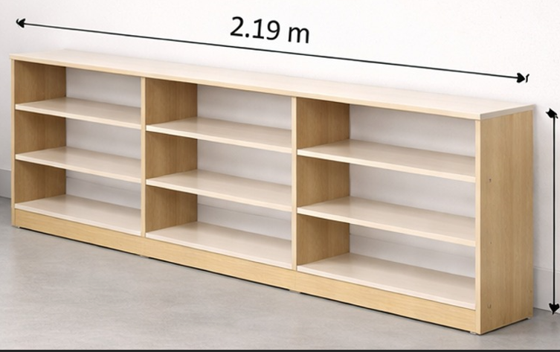
ESPECIFICACIONES TECNICAS MOBILIARIO ESPECIALIZADO FACULTAD CIENCIAS Y EDUCACION
LABORARORIO INVESTIGACION AVANZADA EN EDUCACION
ITEM | DESCRIPCION | MEDIDAS
CANTIDAD 25 m2
ME 34 | Suministro e instalación de pavimento de caucho en rollo continuo para interiores infantiles. El sistema debe proporcionar amortiguación de impactos, superficie fácilmente limpiable  NORMAS Y CERTIFICACIONES  EN 1177 / ASTM F1292: Amortiguación de impactos (altura crítica de caída).  EN 71 (Parte 1 y 3): Seguridad química para juguetes (migración de metales pesados y ftalatos).  ASTM E648: Resistencia a la propagación de llama (Clase I).  DIN 54332: Resistencia al deslizamiento (antideslizante).  ISO 846: Resistencia a hongos y bacterias (importante para limpieza).  1. REQUISITOS DEL MATERIAL  1.1 Composición y Tipo:  Material: Caucho natural o sintético (SBR/EPDM) de alta densidad, fabricado en rollo continuo.  Acabado superficial: Liso mate o microtextura fina (grano < 0.3 mm). No se acepta textura de gota o grano grueso (>1 mm) que acumule suciedad.  Color: Uniforme en toda la masa (no capa superficial). Colores sólidos o salpicado fino. A definir por arquitectura.  Ancho del rollo: Estándar 1.2 m a 1.5 m. Se solicitará el ancho que minimice juntas longitudinales.  1.2 Propiedades Físicas:  Propiedad Valor requerido Espesor nominal 5 mm, 8 mm o 10 mm (según altura de caída prevista)  Densidad ≥ 1.2 g/cm³ (rollo de caucho denso, no esponjoso), Dureza Shore A 70-85 (firme, pero amortiguante), Resistencia a la compresión residual ≤ 3% (DIN 53573),Antideslizamiento en seco Coeficiente ≥ 0.6 (ASTM D1894),Absorción de agua < 1% (superficie cerrada, no porosa).  1.3 Seguridad Química (Crítico):  Certificado EN 71-3 obligatorio (plomo, cadmio, mercurio, cromo, ftalatos).  Emisiones COV: Clase A+ o equivalente.  Libre de látex natural (para evitar alergias) – si se usa caucho natural, debe especificarse “libre de proteínas alergénicas”.  2.1 Aclimatación:  Los rollos deben permanecer 48 horas en la obra, sin abrir, a temperatura entre 18°C y 25°C.  2.2 Corte y disposición:  Se planificará la disposición para tener el mínimo número de juntas longitudinales.  Las juntas se ubicarán preferentemente en zonas de menor tránsito o bajo mobiliario fijo.  2.3 Pegado:  Adhesivo de contacto de dos componentes o adhesivo acrílico de alta resistencia.  Aplicación con llana dentada (tamaño de diente según fabricante).  2.4 Unión de juntas (punto crítico para limpieza):  Método: Corte simultáneo de ambos rollos superpuestos (corte a dos alturas) para obtener junta perfecta sin holguras ni traslapes.  Sellado: Aplicación de cemento de caucho del mismo color en toda la junta, con espátula fina.  Rodillado: Rodillo de 70 kg mínimo pasando por ambas direcciones.  Resultado exigido: Junta imperceptible al tacto y a la vista (diferencia ≤ 0.3 mm). No debe acumular polvo ni líquidos.  CRITERIOS DE ACEPTACIÓN.  Ítem Criterio Planeidad general ≤ 2 mm bajo regla de 2 m, Junta: ≤.1 mm sin separaciones ni bordes  Desniveles en remates ≤ 1 mm medido con calibrador, Adherencia Sin zonas huecas (verificar con mazo de goma), cabado Sin burbujas, arrugas, manchas ni marcas de rodillo  Limpieza de obra La superficie debe estar completamente libre de polvo de corte o residuos de adhesivo, Certificación EN 71-3 Documento presentado y verificado El terminado debe constituir media caña contra el muro, se debe tener un pirlan de tipo aluminio o madera para minimizar los tropezones y el acabado contra los muebles debe ser tenidos en cuenta con rodapié o elemento que no genere espacios ni juntas en su terminación general.  Color a elección preferiblemente colores no tan fuertes, para no saturar al niño en los términos de concentración. | Frente: 4.7 m  Ancho: 3.9 m

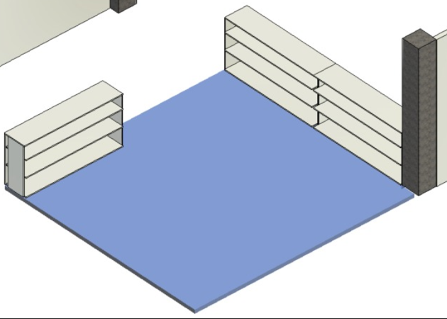

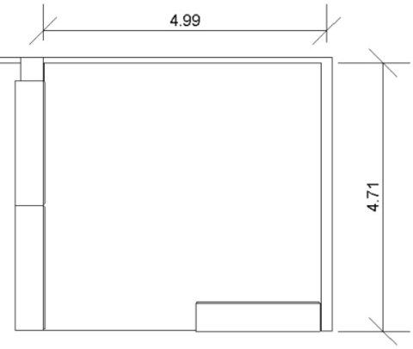

ESPECIFICACIONES TECNICAS MOBILIARIO ESPECIALIZADO FACULTAD CIENCIAS Y EDUCACION
LABORARORIO INVESTIGACION AVANZADA EN EDUCACION
ITEM | DESCRIPCION | MEDIDAS
CANTIDAD 1
ME 35 | MESA PODCAST: Mesa con estructura en tubo cuadrado 2" cal.16 con nivelador a piso, vincha en Cold Rolled cal. 16 para sujeción a superficie, pintura electroestática color y acabado por definir, superficie en aglomerado 25mm laminado formica F8, balance F6 y canto rígido colores por definir, pasacables rectangular plástico con escobilla, canaleta inferior horizontal y vertical, en Cold Rolled cal.16 con troquelado 2 para tomas eléctricas, voz y datos. | Alto: 73 m  Frente: 1 m  Ancho: 1,90 m

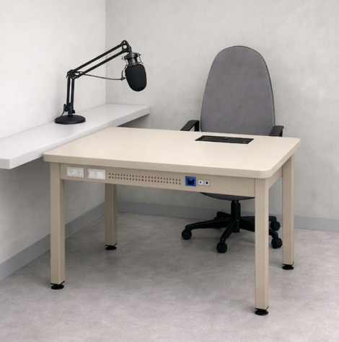
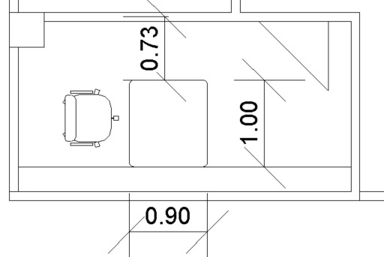

ESPECIFICACIONES TECNICAS MOBILIARIO ESPECIALIZADO FACULTAD CIENCIAS Y EDUCACION
LABORARORIO INVESTIGACION AVANZADA EN EDUCACION
ITEM | DESCRIPCION | MEDIDAS
CANTIDAD 3
ME 36 | PANEL ACÚSTICO DECORATIVO DE PET RECICLADO Tratamiento acústico de interiores – Control de reverberación y mejora del confort sonoro. Suministro e instalación de paneles acústicos decorativos tipo absorbente, fabricados con 100% fibras de poliéster (PET) reciclado proveniente de botellas post-consumo. El sistema debe reducir significativamente el tiempo de reverberación y el eco, mejorando la inteligibilidad de la palabra y el confort sonoro del recinto.  1. NORMAS Y CERTIFICACIONES DE REFERENCIA  Norma Descripción Exigencia ASTM C423 Medición del Coeficiente de Reducción de Ruido (NRC) Presentar certificado, ASTM E84 Ensayo de propagación de llama Clase A (índice ≤ 25) ISO 354 Medición de absorción acústica en cámara reverberante Método de ensayo OEKO-TEX Standard 100 Productos textiles libres de sustancias nocivas Clase I (infancia) EN 71-3 Seguridad de juguetes – Migración de metales pesados Obligatorio para espacios infantiles LEED / WELL Certificaciones de sostenibilidad y bienestar Aporta puntos.  2. COMPOSICIÓN Y PROPIEDADES DEL MATERIAL  2.1 Composición Propiedad especificación Material base 100% fibras de poliéster (PET) – botellas recicladas post-consumo Proceso de fabricación Non-woven (no tejido) mediante needle-punching y termofijado Contenido reciclado Mínimo 50-60% (certificado), Color Homogéneo en toda la masa (no requiere revestimiento textil adicional) Acabado superficial Suave al tacto, liso o microtexturado  2.2 Propiedades físicas Parámetro Valor requerido Referencia, Densidad 180 – 230 kg/m³, Dureza Suave – firme (no quebradizo), Estabilidad térmica ≥ 120°C (sin deformación), Tolerancia dimensional± 0.5 mm, Resistencia a la humedad Inherente (no absorbe agua) Resistencia a hongos/moho No aplica (material sintético).  2.3 Seguridad y toxicidad Exigencia Certificación, Libre de formaldehído Certificado OEKO-TEX o equivalente Libre de VOC  3. RENDIMIENTO ACÚSTICO  3.1 Coeficiente de Reducción de Ruido (NRC) según configuración Configuración de instalación NRC (ASTM C423) Clase ISO 11654 Aplicación típica Panel de 12 mm sin cámara 0.45 – 0.55, Clase D Absorción básica, Panel de 12 mm + cámara 50 mm 0.80 – 0.85, Clase B Oficinas, ludotecas Panel de 12 mm + cámara 100 mm 0.90 – 0.95, Clase A Auditorios, salas críticas Panel de 9 mm + cámara 50 mm 0.70 – 0.75, Clase C Espacios comerciales, Exigencia mínima para este proyecto: NRC ≥ 0.75 (equivalente a panel de 12 mm + cámara de aire de 50 mm).  3.2 Rendimiento por rango de frecuencias  Frecuencia (Hz) Coeficiente de absorción (α) Observación 125 (graves) ≥ 0.30 Absorción moderada  250 – 500 ≥ 0.60 Buena absorción 1000 – 2000 ≥ 0.85 Muy buena absorción 4000 (agudos) ≥ 0.90 Excelente absorción El panel PET con densidad entre 180-230 kg/m³ demuestra absorción estable incluso en frecuencias medias-graves (250-1000 Hz) .  5. DIMENSIONES Y FORMATOS  5.1 Dimensiones sugeridas: Parámetro Medida, Ancho 1220 mm (48"), Largo 2440 mm (96"), Espesores disponibles 6 mm, 9 mm, 12 mm, 15 mm, 20 mm, 25 mm, 30 mm, 40 mm, 50 mm, Espesor exigido para este proyecto 12 mm (mínimo).  5.2 Especificación de la cámara de aire (Método C), "Los paneles se instalarán sobre rastreles de madera de sección mínima 45×45 mm, separados cada 400-600 mm, fijados mecánicamente al soporte existente mediante tacos y tornillos. La cámara de aire resultante tendrá una profundidad mínima de 45-50 mm. Los rastreles se nivelarán perfectamente para garantizar una superficie de apoyo plana. Los paneles se fijarán a los rastreles mediante adhesivo acrílico de alta resistencia, grapas ocultas o sistema de clipaje según recomendación del fabricante."  5.3 Procedimiento de instalación  1. Trazado: Marcar disposición de paneles según plano de implantación.  2. Instalación de rastreles (si aplica): Fijar rastreles nivelados cada 400-600 mm.  3. Preparación del panel: Si se usa adhesivo, aplicar en la cara posterior del panel en cordones continuos o en toda la superficie según instrucciones.  4. Colocación: Presionar firmemente el panel contra los rastreles o soporte.  5. Nivelación: Verificar alineación y planeidad con nivel de burbuja.  6. Remates: Sellar juntas entre paneles (si se desea junta vista) con masilla acrílica del color del panel o cubrir con perfiles decorativos.  5.4 Distribución recomendada: Superficie Porcentaje de cobertura, Paredes 30% – 50% de la superficie total  7. RECEPCIÓN Y CRITERIOS DE ACEPTACIÓN  Ítem Criterio de aceptación Dimensiones 1220 × 2440 mm (± 2 mm) – espesor según pedido (± 0.5 mm) Color Coincidente con muestra aprobada, sin variaciones de lote Acabado superficial Uniforme, sin manchas, rayones, decoloraciones o defectos Densidad Según certificado del fabricante (180-230 kg/m³), Certificados Entregados y verificados (NRC, ASTM E84, OEKO-TEX, EN 71-3 si aplica)  Instalación Paneles alineados, sin escalonamientos, juntas ≤ 2 mm Adherencia Sin zonas huecas. Los colores de los paneles y tamaños pueden ser concertados con supervisión dl proyecto. | Alto: 1 m  Frente: 1 m  Ancho: 0,01 m

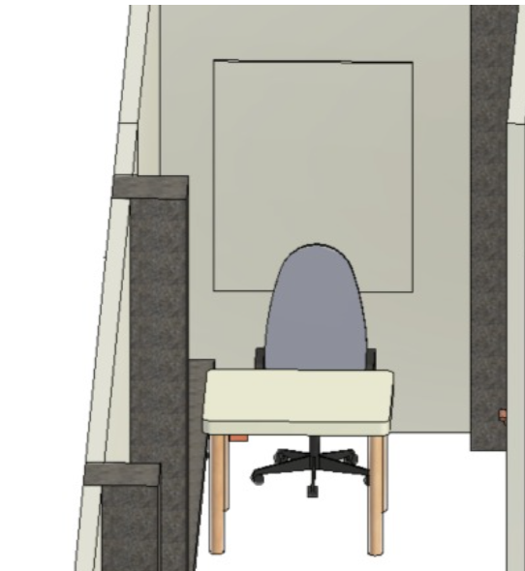

ESPECIFICACIONES TECNICAS MOBILIARIO ESPECIALIZADO FACULTAD CIENCIAS Y EDUCACION
LABORARORIO INVESTIGACION AVANZADA EN EDUCACION
ITEM | DESCRIPCION | MEDIDAS
CANTIDAD 6 Unidades
ME 37 | Suministro e instalación de mueble metálico para almacenamiento de libros y documentos tipo AZ, diseñado para ser adosado a muro y estructura de concreto. El diseño debe garantizar estabilidad dimensional bajo carga plena y permitir la flexibilidad de organización interna.  1. DIMENSIONES EXTERNAS: Alto: 2100 mm, Ancho: 1050 mm, Fondo: 460 mm.  2. ESPECIFICACIONES DE MATERIALES Y ESTRUCTURA Cuerpo y Estructura: Fabricado íntegramente en lámina de acero Cold Rolled (CR) calibre 20 como mínimo. Las uniones deben ser mediante soldadura de punto o soldadura de arco (MIG) con acabados pulidos, sin aristas cortantes ni rebabas. Puertas: * Opción A (Principal): Dos (2) puertas batientes de altura total, reforzadas internamente para evitar el pandeo. Sistema de Cierre: Cerradura de tres puntos (superior, inferior y lateral) con manija de polipropileno o metálica de alta resistencia. Nota: Si se requiere sistema de cortina (mencionado en requerimientos), esta será en PVC de alto impacto con deslizamiento horizontal/vertical según diseño. Base: Provista de niveladores fijos antideslizantes de alta resistencia para compensar irregularidades en el piso y garantizar el plomo del mueble respecto al muro.  3. COMPONENTES INTERNOS Y CAPACIDAD Entrepaños: Seis (6) entrepaños graduables en altura mediante sistema de cremallera troquelada en los parales laterales, permitiendo siete (7) servicios útiles. Capacidad de Carga: Cada entrepaño debe soportar una carga mínima de 40 kg sin presentar deflexiones permanentes superiores a 1/200 de la luz. Organización: Incorporación de veintiún (21) divisiones graduables horizontalmente para la clasificación de documentos.  4. ACABADOS Tratamiento de Superficie: Proceso de desengrase, fosfatado y sellado orgánico para prevenir la corrosión. Pintura: Recubrimiento con pintura electrostática en polvo (epoxi-poliéster), horneada a 180°C. Color a definir por la supervisión arquitectónica (según paleta institucional).  5. INSTALACIÓN Y ANCLAJE (Sujeción a Voladizo/Muro) Dado que el mueble se adosará a un voladizo de concreto y muro, se deben seguir estos lineamientos: Anclaje Posterior: Fijación a muro mediante chazos plásticos de expansión de 3/8” y tornillería galvanizada.  Ajuste Superior: Debido a la presencia del voladizo de concreto, el mueble debe quedar perfectamente nivelado para evitar esfuerzos de torsión en la estructura metálica. Se recomienda un sello perimetral con silicona o sello de poliuretano en la unión mueble-muro para evitar acumulación de polvo. | Alto: 1200 mm  Frente: 1500 mm

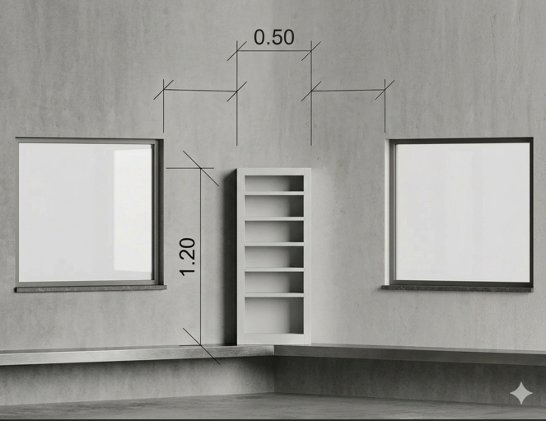
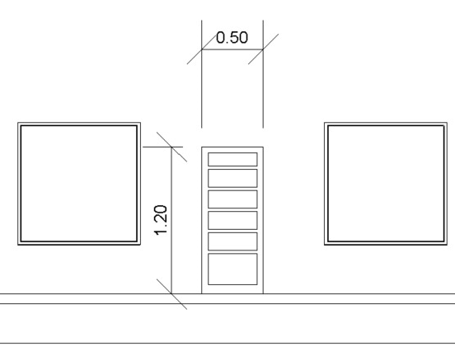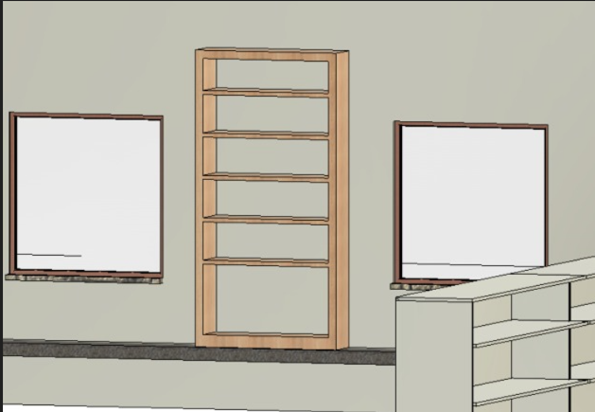

ESPECIFICACIONES TECNICAS MOBILIARIO ESPECIALIZADO FACULTAD CIENCIAS Y EDUCACION
LABORARORIO INVESTIGACION AVANZADA EN EDUCACION
ITEM | DESCRIPCION | MEDIDAS
CANTIDAD 1 Unidad
ME 38 | MESA DE TRABAJO A, AREA CAMARA GESELL 150cm  Estructura en tubo cuadrado 2" cal.16 con nivelador a piso, vincha en Cold Rolled Cal. 16 para sujeción a superficie, pintura electroestática color y acabado por definir, superficie en aglomerado 25mm laminado formica F8, balance F6 y canto rígido colores por definir, pasacables rectangular plástico con escobilla, faldón de ancho 250mm en Tablex 18mm formica F8 y canto. | 150cm

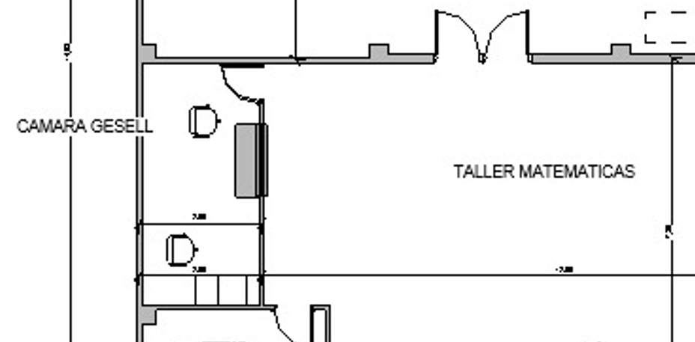

ESPECIFICACIONES TECNICAS MOBILIARIO ESPECIALIZADO FACULTAD CIENCIAS Y EDUCACION
LABORARORIO INVESTIGACION AVANZADA EN EDUCACION
ITEM | DESCRIPCION | MEDIDAS
CANTIDAD 30 unidades
ME 39 | MUBLES BAJO VOLADIZO: Dimensiones Generales Ancho: 0.50 m, Alto: 0.60 m, Profundidad: 0.30 m, Configuración: Modular repetitivo para inserción en nicho.  1. Estructura y Materiales: Bastidor Principal: Estructura de marco en madera maciza o contrachapado, tratada contra humedad. Recubrimiento: Lámina de Formica (Laminado de Alta Presión - HPL) de 1.2 mm. Acabado según diseño (textura madera o color sólido mate). Interior: Enchapado en melamina blanca o gris claro de fácil limpieza para optimizar la visibilidad interna.  2. Puertas y Herrajes Tipo de Apertura: Puertas batientes de marco de madera con panel central en formica. Bisagras: Bisagras de cazoleta de 35 mm con cierre bidimensional y sistema de cierre lento (soft-close). Tiradores: Manijas tipo perfil "L" de aluminio anodizado o tiradores embutidos para mantener el plano de la fachada libre de obstáculos. Sistema de Cierre: Opcional: cerradura de cilindro individual si se requiere seguridad para las baterías.  3. Instalación y Acabados Ajuste al Nicho: El módulo debe fabricarse con una holgura de 3 mm por lado para permitir la dilatación y el ajuste preciso. Fijación: Anclaje mecánico a los laterales del nicho mediante tornillería oculta. Remates: Sellado perimetral con silicona neutra en los puntos de contacto con el voladizo y el piso para evitar la entrada de polvo. Base: Niveladores internos ocultos para garantizar la alineación de las puertas respecto al muro. Pasacables: Perforación de 60 mm con tapa plástica en la parte posterior para la gestión de cables de carga hacia la red eléctrica del muro. | Ancho: 0.50 m  Alto: 0.60 m  Profundidad: 0.30 m

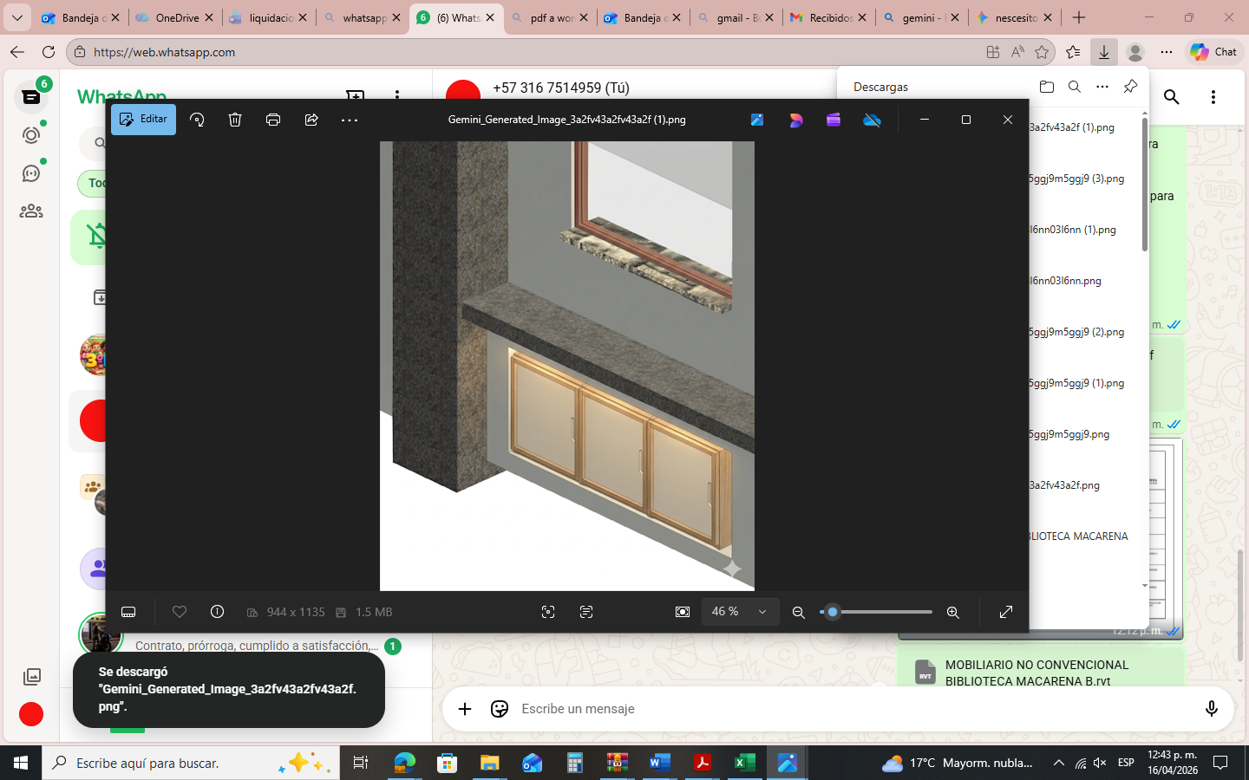

ESPECIFICACIONES TECNICAS MOBILIARIO ESPECIALIZADO FACULTAD CIENCIAS Y EDUCACION
LABORARORIO INVESTIGACION AVANZADA EN EDUCACION
ITEM | DESCRIPCION | MEDIDAS
CANTIDAD 30 unidades
ME 40 | Nombre: Vitrina Técnica de Robótica - Serie Infraestructura Universitaria, Uso: Almacenamiento seguro, exhibición institucional y gestión de carga de baterías., Capacidad: 01 Robot Pepper (1.21m) y 01 Robot Nao (0.58m) simultáneamente.  1. Dimensiones Nominales Ancho Total: 1.60 m, Altura Total: 1.60 m (incluyendo base y tapa superior), Profundidad: 0.65 m, Altura Libre Interna: 1.35 m (para garantizar la seguridad de los sensores de cabeza de Pepper).  2. Especificaciones de Materiales  2.1. Cerramientos Transparentes (Cuerpo y Puertas)  Material: Vidrio templado de seguridad de 10 mm de espesor.  Proceso: Cantos pulidos planos brillantes, perforaciones precisas para herrajes de acero inoxidable.  Puertas: Sistema de dos puertas batientes con apertura de 180° para permitir la salida autónoma o manual de los robots.  2.2. Base y Piso Técnico  Material: Lámina de acero inoxidable AISI 304, calibre 16 (1.5 mm).  Acabado: Satinado / Cepillado de alta durabilidad.  Estructura Interna: Refuerzo estructural inferior en tubería cuadrada de acero inoxidable para soportar el peso concentrado de los robots (aprox. 30kg + 5kg).  3.3. Cubierta Superior  Material: Madera maciza de Roble o Encino de 30 mm de espesor.  Acabado: Sellador y barniz de poliuretano transparente de alta resistencia, acabado mate (antireflejante).  3. Módulo de Gestión de Energía (Gaveta Vertical), Ubicación: Módulo vertical central/posterior integrado en la estructura. Mecanismo: Gaveta de extracción total mediante rieles telescópicos de carga pesada (capacidad 45 kg). Configuración Interna: Celdas individuales para el almacenamiento vertical de hasta 12 baterías. Revestimiento interno ignífugo o aislamiento térmico. Pasacables integrados para conexión de cargadores individuales. Material del Frente: Acero inoxidable AISI 304 coincidente con la base.  4. Herrajes y Seguridad Bisagras: Bisagras de acero inoxidable tipo "Glass-to-Glass" de alta resistencia. Tiradores: Manijas verticales minimalistas en acero inoxidable, fijadas mecánicamente al vidrio. Cerraduras: Cerradura de seguridad con llave maestra para la gaveta de baterías., Cerradura tipo cremallera o pasador de seguridad para las puertas principales de vidrio.  5. Integración Técnica (Instalación) Ventilación: Ranuras de ventilación pasiva en la parte posterior de la gaveta de baterías y holgura técnica en la parte superior para disipación de calor. Base Niveladora: Patas niveladoras ocultas de alta resistencia para compensar irregularidades en el piso y garantizar la verticalidad del vidrio. Electrificación: Puerto de entrada posterior para cable de alimentación principal de 110V/220V. | Ancho: 1600 mm  Alto: 1600 mm  Profundidad: 700 m

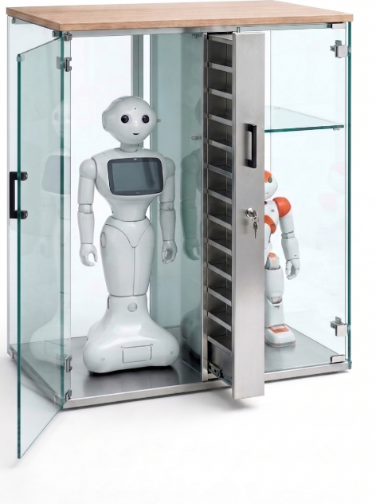
Nota: El diseño de la vitrina es de la oficina de infraestructra, la propiedad intelectual de los robots Pepper y NAO son de la empresa Aldebaran Robotics
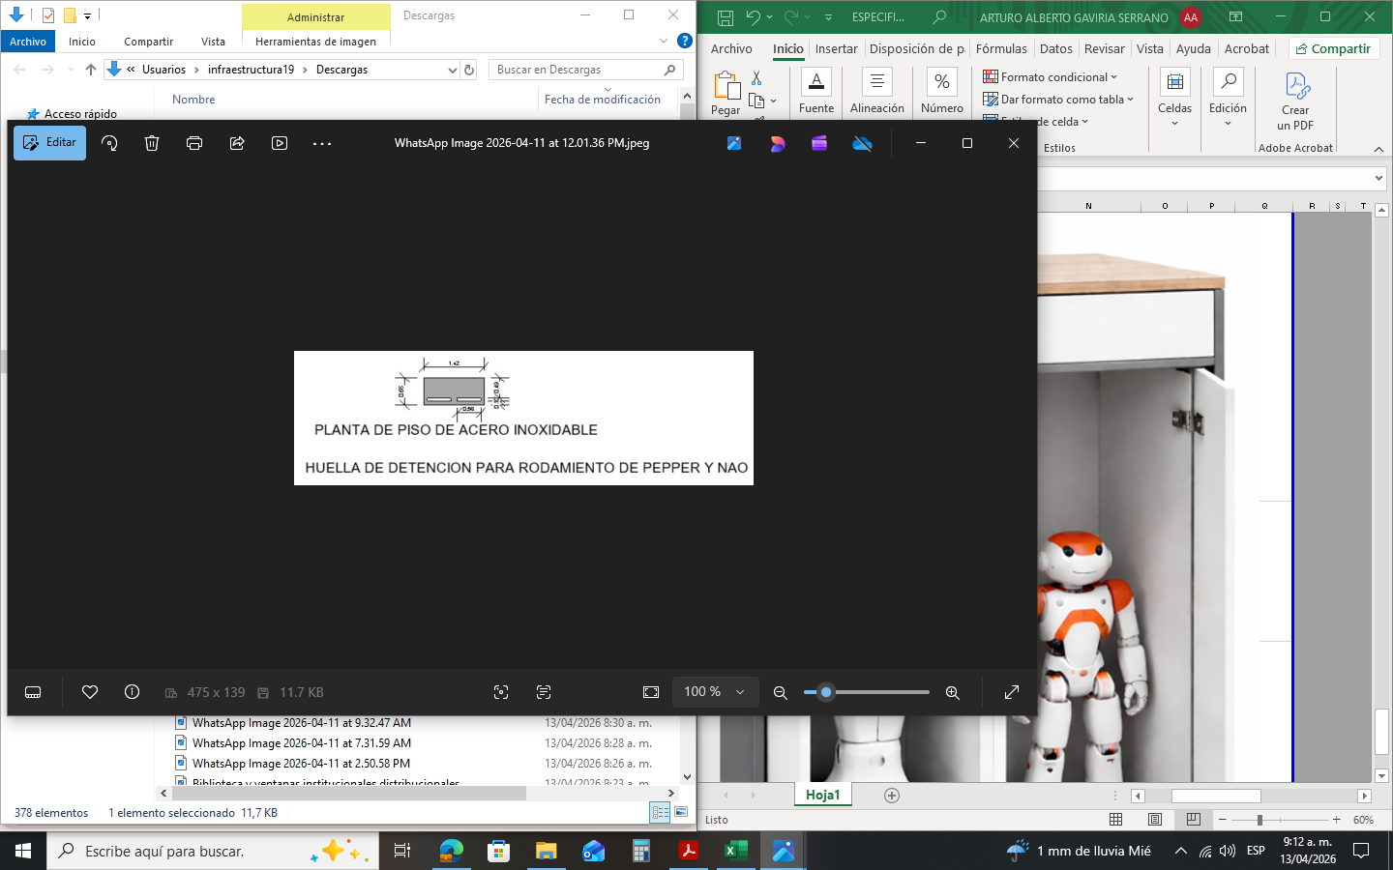
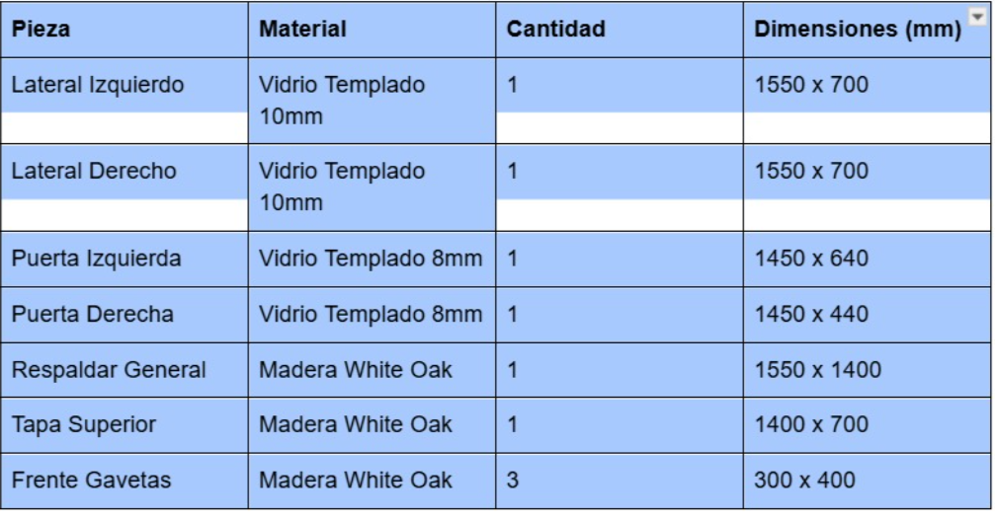
Nota:
- Las Imágenes Fotorrealistas Son De Referencia Para Datos Cuantitativos Subirse A La descripción Cualitativa Del mueble.
- Los Colores De carpintería Corresponden A White Oak (términos Comerciales), En Escala De Pantone Es 7527c.
- Las Condiciones De Funcionamiento De La Cámara Gesell, Dependen Del Sistema De iluminación.
- La Base Del Módulo De Almacenamiento Para Los Robots Pepper Y Nao Se Fabricará En Lámina De Acero Inoxidable. Su Perfil De Altura Mínima Permite El Acceso Autónomo De Los Equipos, Eliminando La Necesidad De Manipulación Manual. Asimismo, La Base Integra Un Vano Técnico Diseñado Para Que En La Rueda De Desplazamiento Actúe Como Tope, Garantizando La Inmovilidad.
- Se sugiere que, durante la ejecución del contrato de mobiliario especializado, el contratista realice una toma de medidas verificadoras en sitio previo al corte, fabricación o montaje. independientemente de que el contratista posea la información suministrada por la oficina de infraestructura, dicha verificación es indispensable dada la naturaleza técnica de los ítems.

Atentamente,

Nombre o Razón Social del Proponente: ______________________________
NIT: __________________________________________________________
Nombre del Representante Legal: ___________________________________
C. C. No.:______________________ De:______________________________
Dirección: ______________________________________________________
Correo electrónico: _______________________________________________
Teléfonos: ________________________ Cel: ________________________
Ciudad: ________________________________________________________
FIRMA: ________________________________________________________
NOMBRE Y CALIDAD DE QUIEN FIRMA: ______________________________

